附件四：视频智慧感知监测系统建设点位表
序号 | 所属维护站 | 监控类别 | 监控点名称 | 车辆卡口 | 人员监测 | 山顶监测 | 动物监测 | 设备立杆高度（米） | 立杆臂长（米） | 监控点经度 | 监控点纬度 | 市电直埋铠装VV22 3*2.5mm2（米） | 市电直埋铠装VV22 3*4mm2（米） | 市电直埋铠装VV22 3*6mm2（米） | 市电直埋铠装VV22 3*10mm2（米） | 市电直埋铠装VV22 3*16mm2（米） | 市电直埋铠装VV22 3*25mm2（米） | 光缆直埋6芯（米） | 光缆直埋12芯（米） | 光缆直埋24芯（米）
1 | 弄岗保护站 | 人员监控 | 1#人员监控（保护站大门前） |  | 1 |  |  | 6 | 2 | 106.95785 | 22.4746 |  | 10 |  |  |  |  |  | 71
2 | 弄岗保护站 | 人员监控 | 2#人员监控（保护区大门） |  | 1 |  |  | 壁挂 | 1 | 106.951443 | 22.465081 |  |  |  |  |  | 1800 |  |  | 2090
3 | 弄岗保护站 | 人员监控 | 3#人员监控（陇江管护点） |  | 1 |  |  | 4 | 1 | 106.906032 | 22.479616 |  |  | 466 |  |  |  | 466
4 | 弄岗保护站 | 车辆监控 | 4#车辆监控（564县道） | 2 |  |  |  | 6.5 | 6 | 106.894658 | 22.484634 | 189 |  |  |  |  |  | 189
5 | 弄岗保护站 | 车辆卡口 | 5#车辆卡口（564县道） | 2 |  |  |  | 6.5 | 6 | 106.91858 | 22.49199 |  |  |  |  | 1354 |  |  |  | 1354
6 | 弄岗保护站 | 动物监控 | 6#动物监控（564县道） |  | 1 |  | 1 | 6 | 2 | 106.90807 | 22.48758 |  |  |  | 1384 |  |  |  |  | 1384
7 | 弄岗保护站 | 动物监控 | 7#动物监控（564县道） |  | 1 |  | 1 | 6 | 2 | 106.89592 | 22.48362 |  |  | 1069 | 888 |  |  |  | 1957
8 | 弄岗保护站 | 人员监控 | 8#人员监控（弄在屯） |  | 1 |  |  | 6 | 2 | 106.934988 | 22.493491 |  |  | 10 |  |  |  |  | 10
9 | 弄岗保护站 | 喀斯特峰丛峰林监测监控 | 9#喀斯特峰丛峰林监控 |  |  | 1 |  | 8 | 平台 | 106.93498 | 22.48812 |  |  | 500 |  |  |  |  | 500
10 | 上金保护站 | 人员监控 | 10#人员监控（上金保护站） |  | 2 |  |  | 6 | 2 | 107.020206 | 22.315108 | 120 |  |  |  |  |  | 120
11 | 陇瑞保护站 | 人员监控 | 11#人员监控 |  | 1 |  |  | 6 | 2 | 107.05815 | 22.240801 |  |  | 700 |  |  |  |  | 700
12 | 弄岗保护站 | 人员监控 | #45人员监控（响水1号点） |  | 1 |  |  | 6 | 2 | 107.0249 | 22.435411 |  |  | 1000 |  |  |  |  | 1029
13 | 弄岗保护站 | 人员监控 | #46人员监控（响水2号点） |  | 1 |  |  | 6 | 2 | 107.03045 | 22.434062 |  |  | 200 |  |  |  |  | 200
14 | 弄岗保护站 | 人员监控 | #49人员监控（陇亨1号点） |  | 1 |  |  | 6 | 2 | 106.9811 | 22.47856 |  | 103 |  |  |  |  |  | 103
15 | 弄岗保护站 | 人员监控 | #49人员监控（陇亨2号点） |  | 1 |  |  | 6 | 2 | 106.98535 | 22.47467 |  | 397 |  |  |  |  |  | 397
16 | 弄岗保护站 | 人员监控 | #42人员监控（陇根1号点） |  | 1 |  |  | 6 | 2 | 107.010441 | 22.410501 |  |  | 220 |  |  |  |  | 220
17 | 弄岗保护站 | 人员监控 | #43人员监控（陇根2号点） |  | 1 |  |  | 6 | 2 | 107.011222 | 22.413831 |  |  | 470 |  |  |  |  | 470
18 | 弄岗保护站 | 人员监控 | #44人员监控（陇根3号点） |  | 1 |  |  | 6 | 2 | 107.017451 | 22.410901 |  |  | 500 |  |  |  |  | 550
19 | 弄岗保护站 | 人员监控 | #40人员监控（陇而） |  | 1 |  |  | 6 | 2 | 106.970762 | 22.409816 |  | 250 |  |  |  |  |  | 250
20 | 弄岗保护站 | 人员监控 | #41人员监控（陇斗） |  | 1 |  |  | 6 | 2 | 106.986501 | 22.408943 |  |  | 1400 |  |  |  |  | 1450
21 | 弄岗保护站 | 人员监控 | #32人员监控（楞垒） |  | 1 |  |  | 6 | 2 | 106.951433 | 22.478266 |  | 300 |  |  |  |  |  | 300
 |  |  | 合计 | 4 | 19 | 1 | 2 |  |  |  |  | 309 | 1060 | 6535 | 2272 | 1354 | 1800 | 775 | 8207 | 4828

附图：

附图1：保护区视频监测总体规划布局图
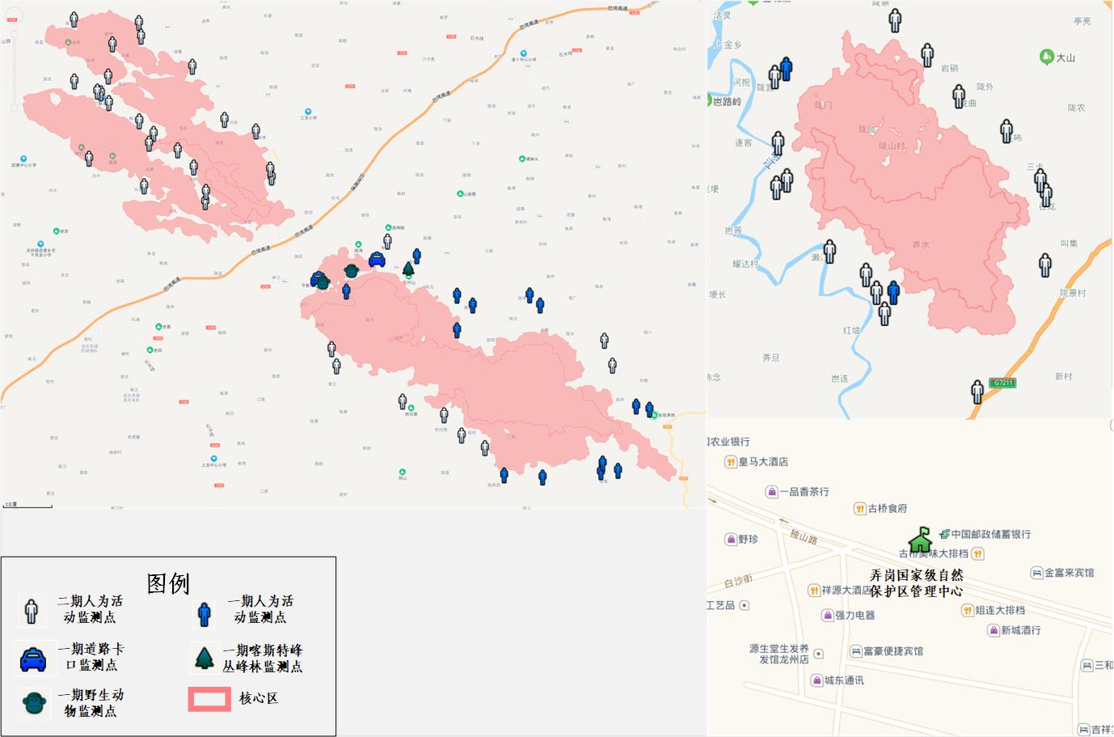

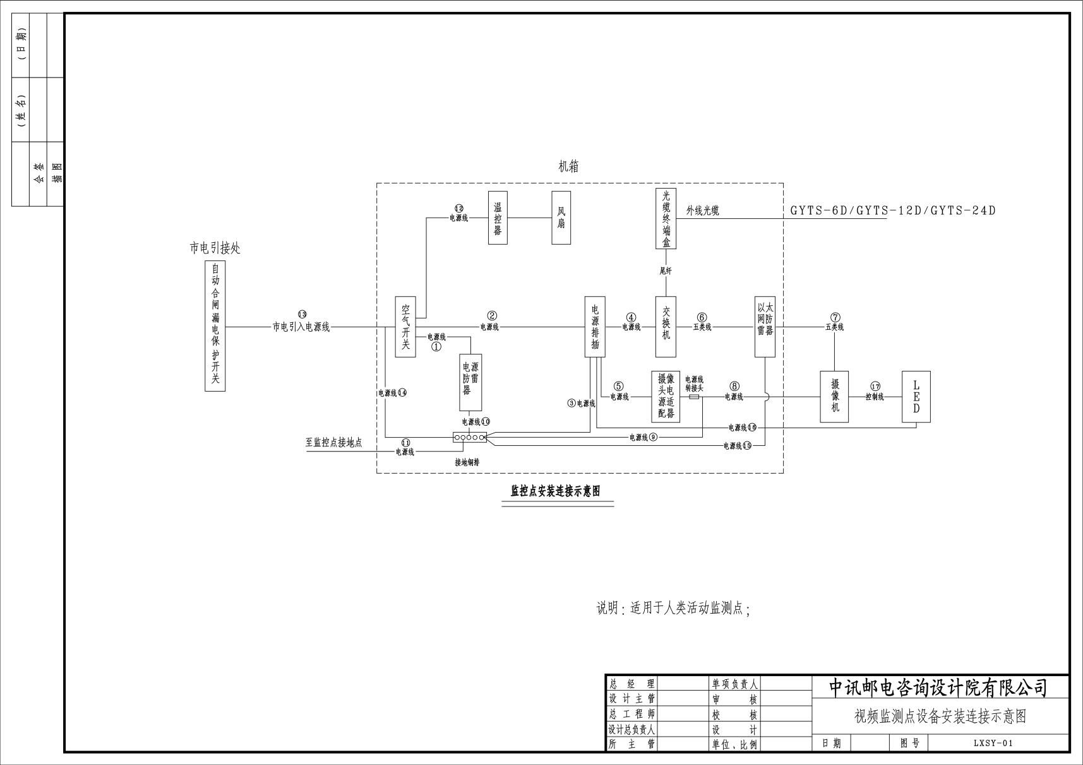
附图2：监控点设备连接示意图

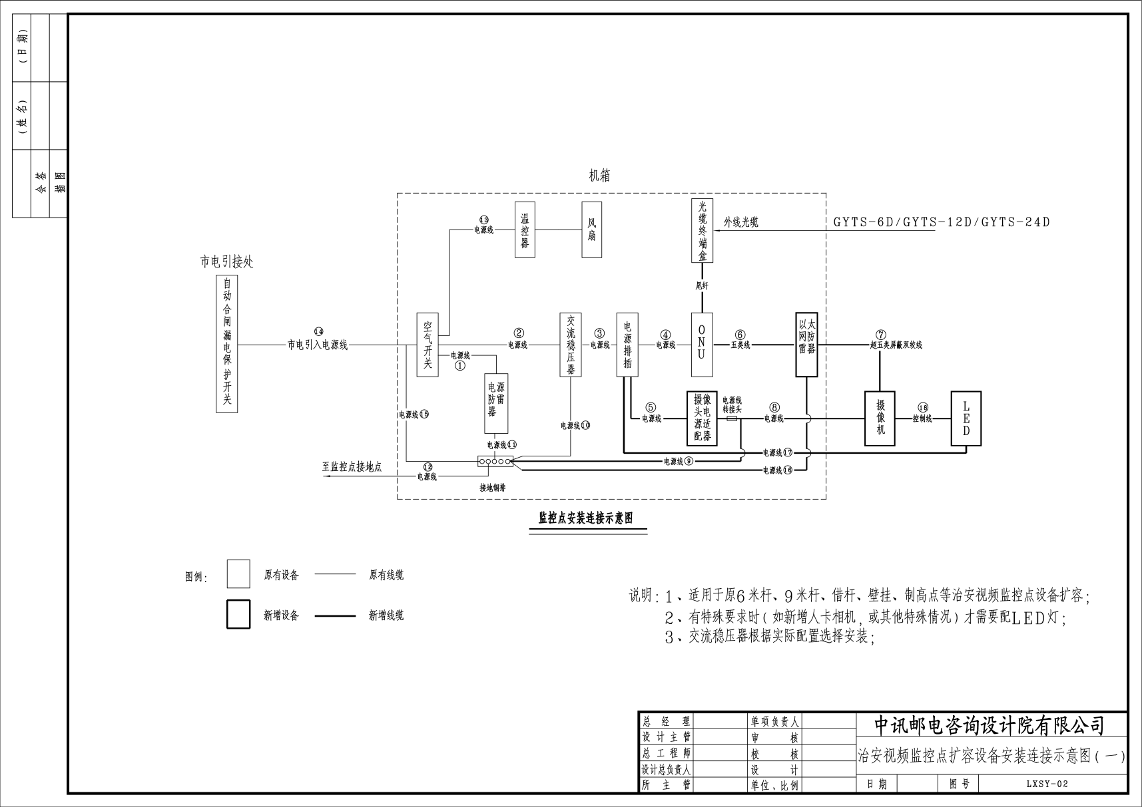
附图3：道路卡口设备连接示意图

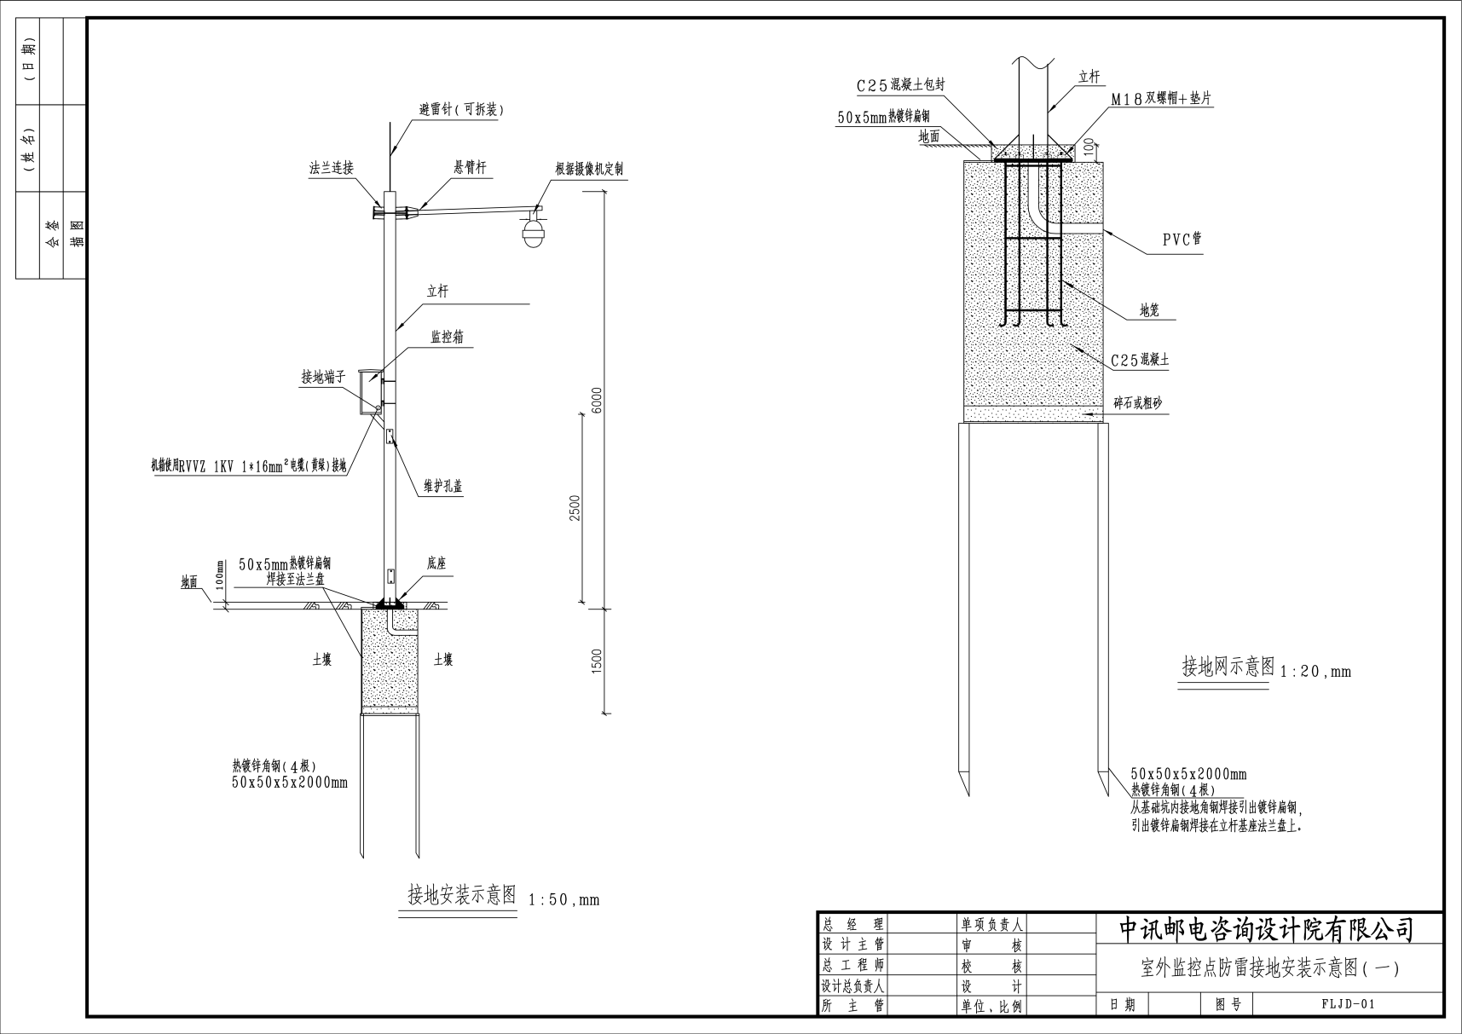
附图4：监控点接地示意图（1）

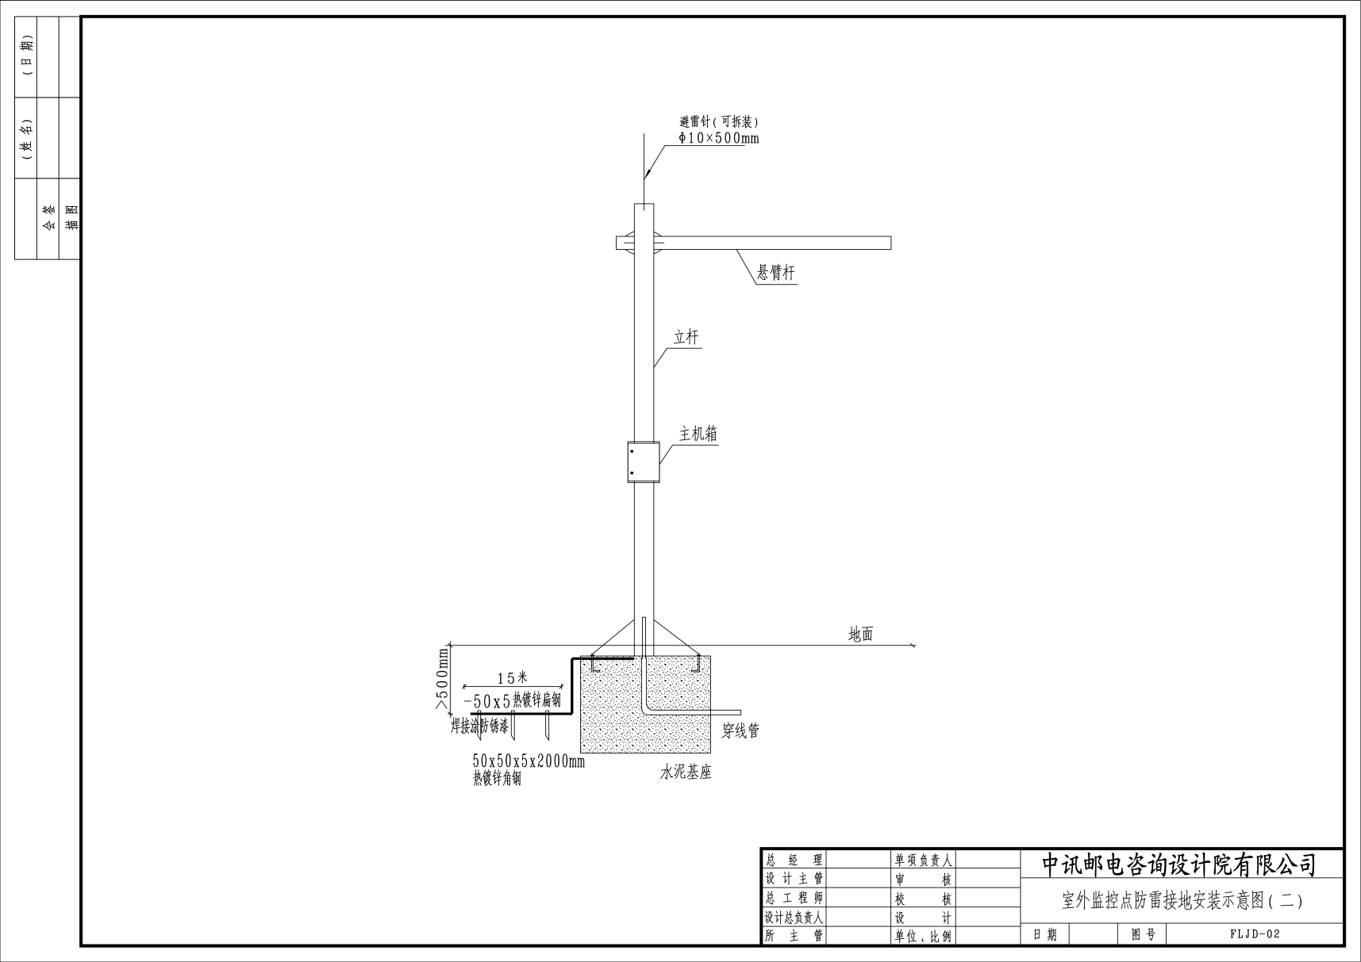
附图5：监控点接地示意图（2）

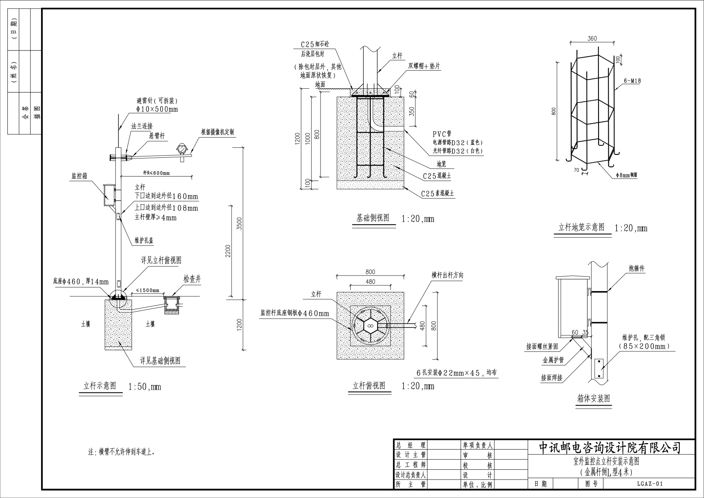
附图6：倒L型4-6米杆立杆示意图

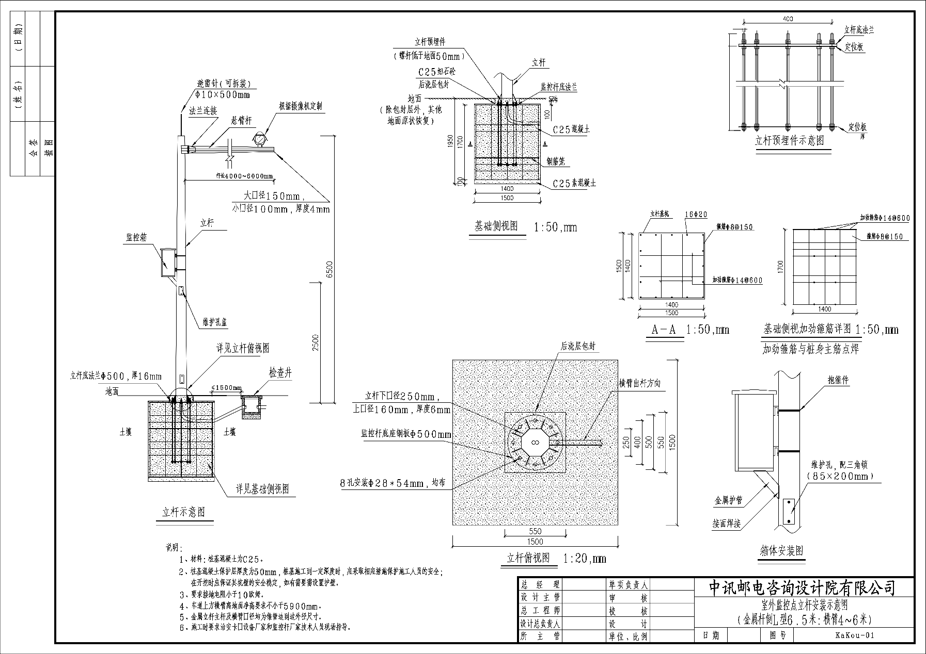
附图7：道路卡口：横臂长4-6米立杆示意图

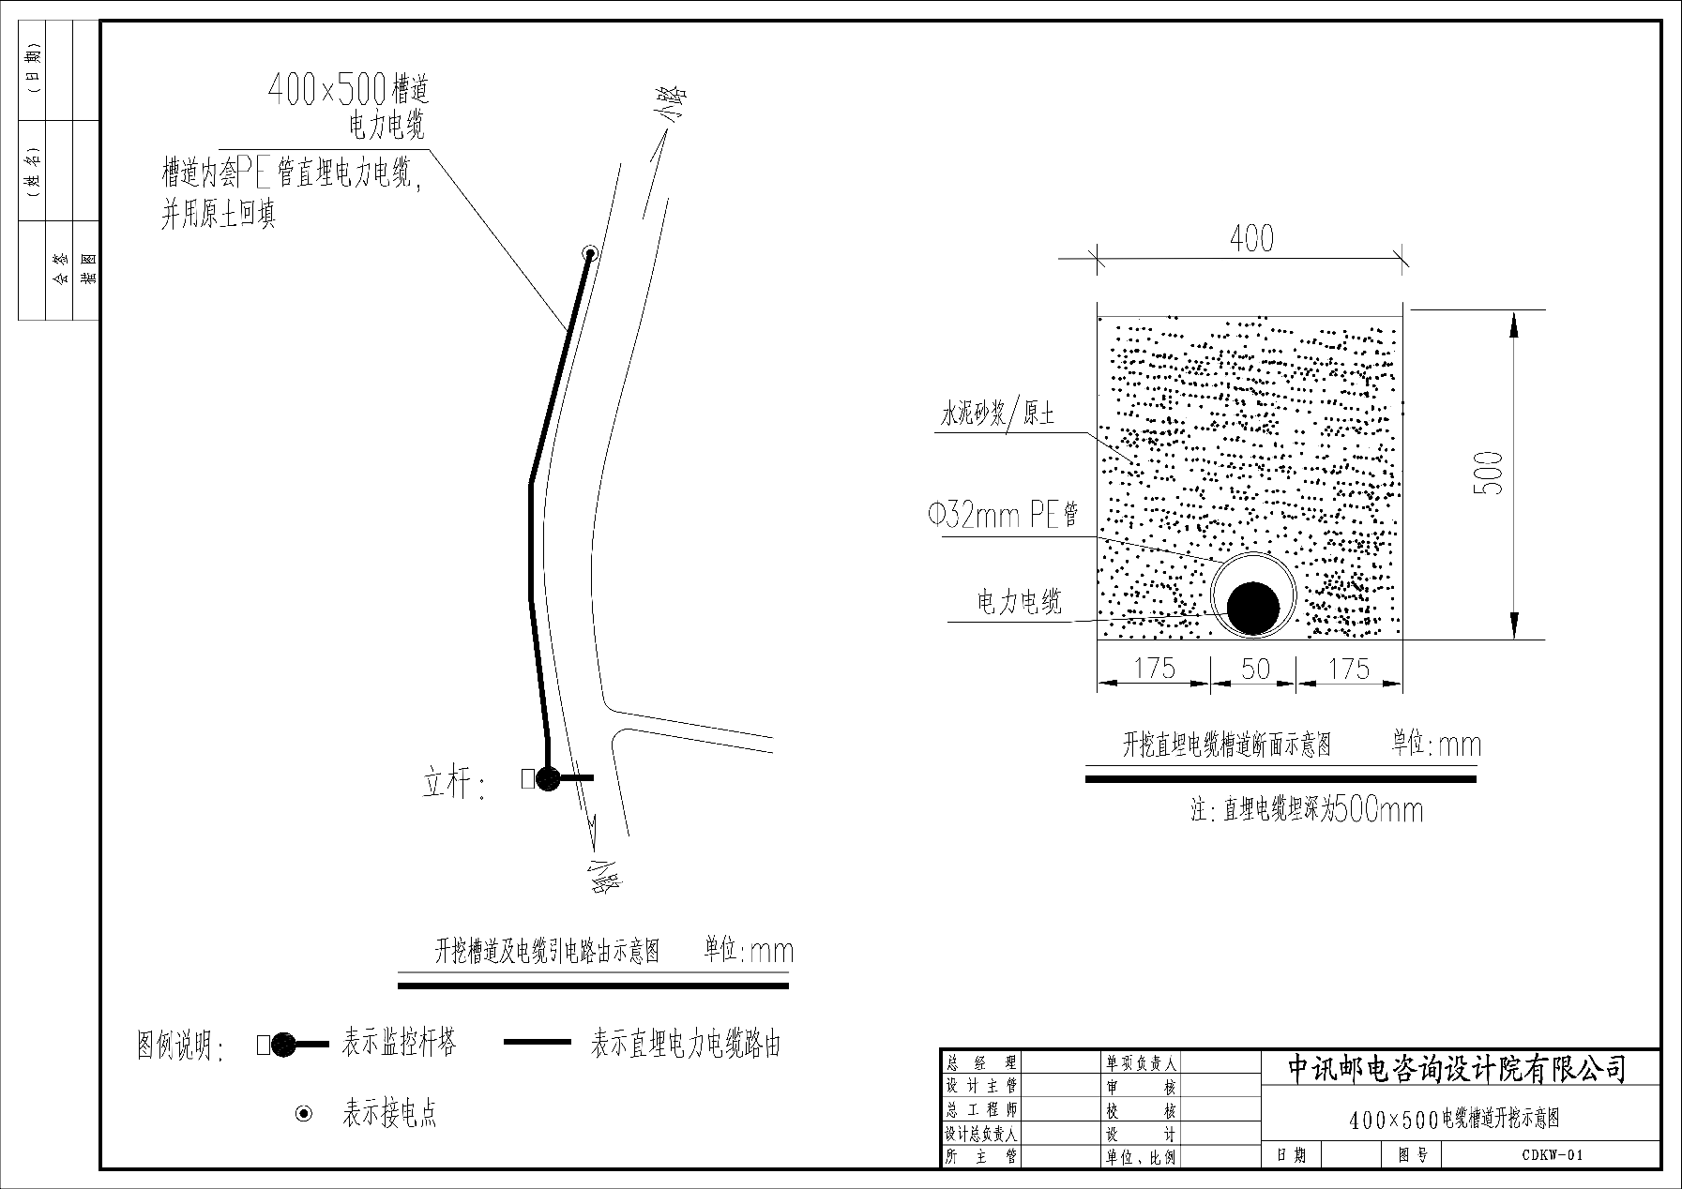
附图8：直埋电（光）缆示意图

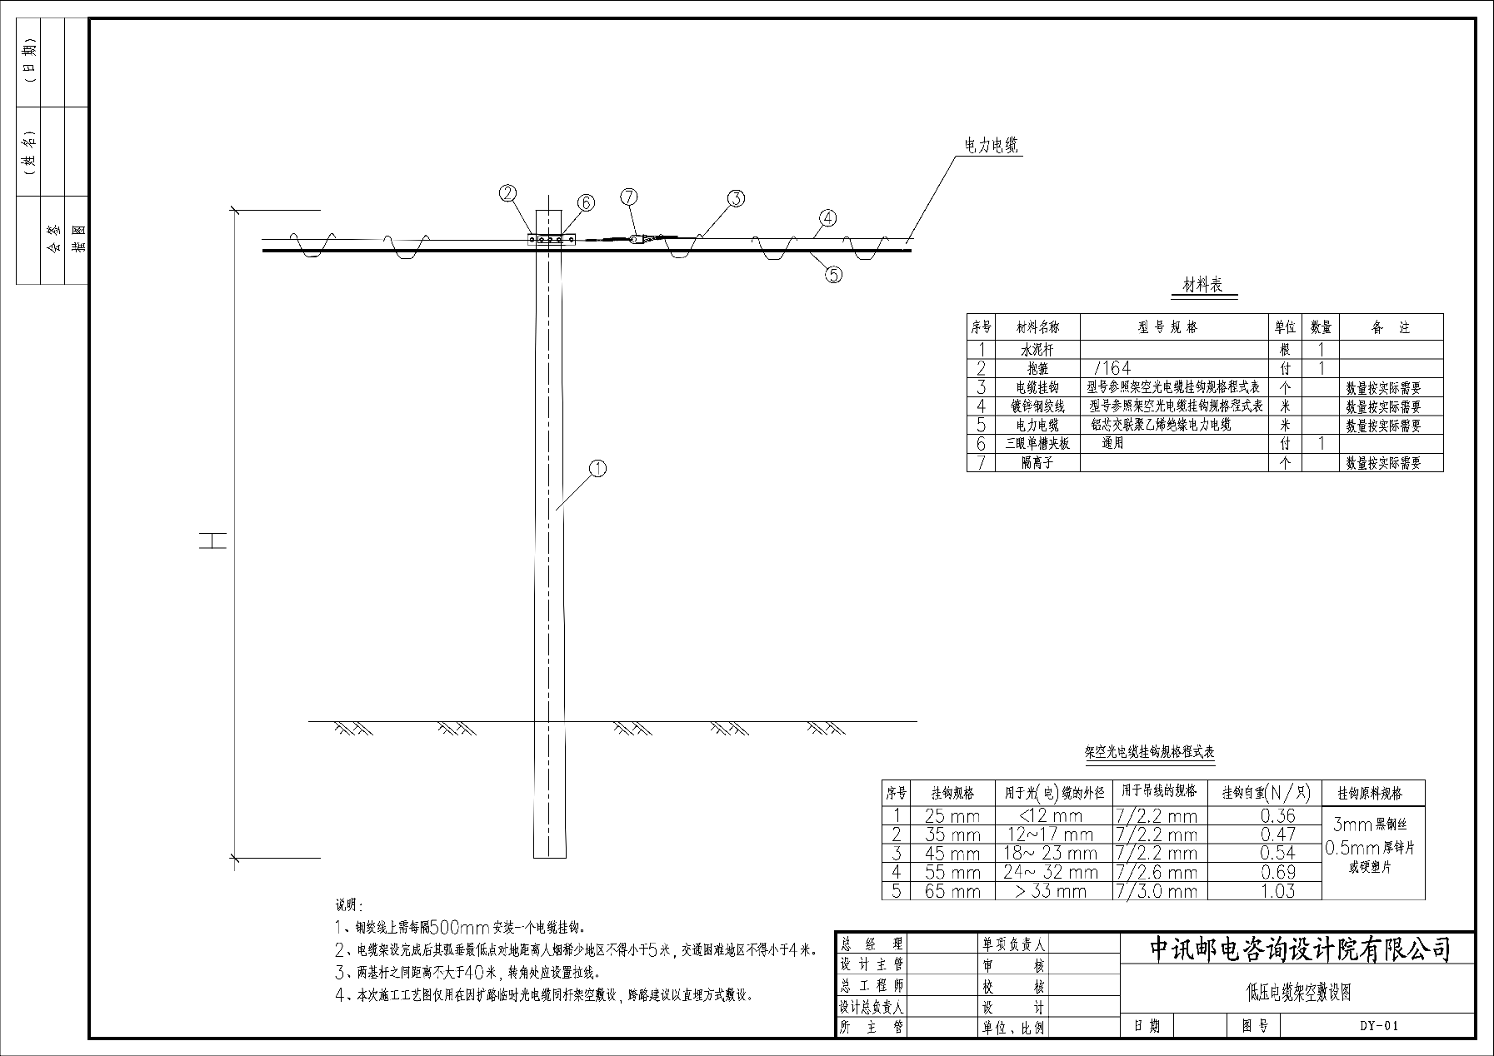
附图9：光（电）缆架空示意图

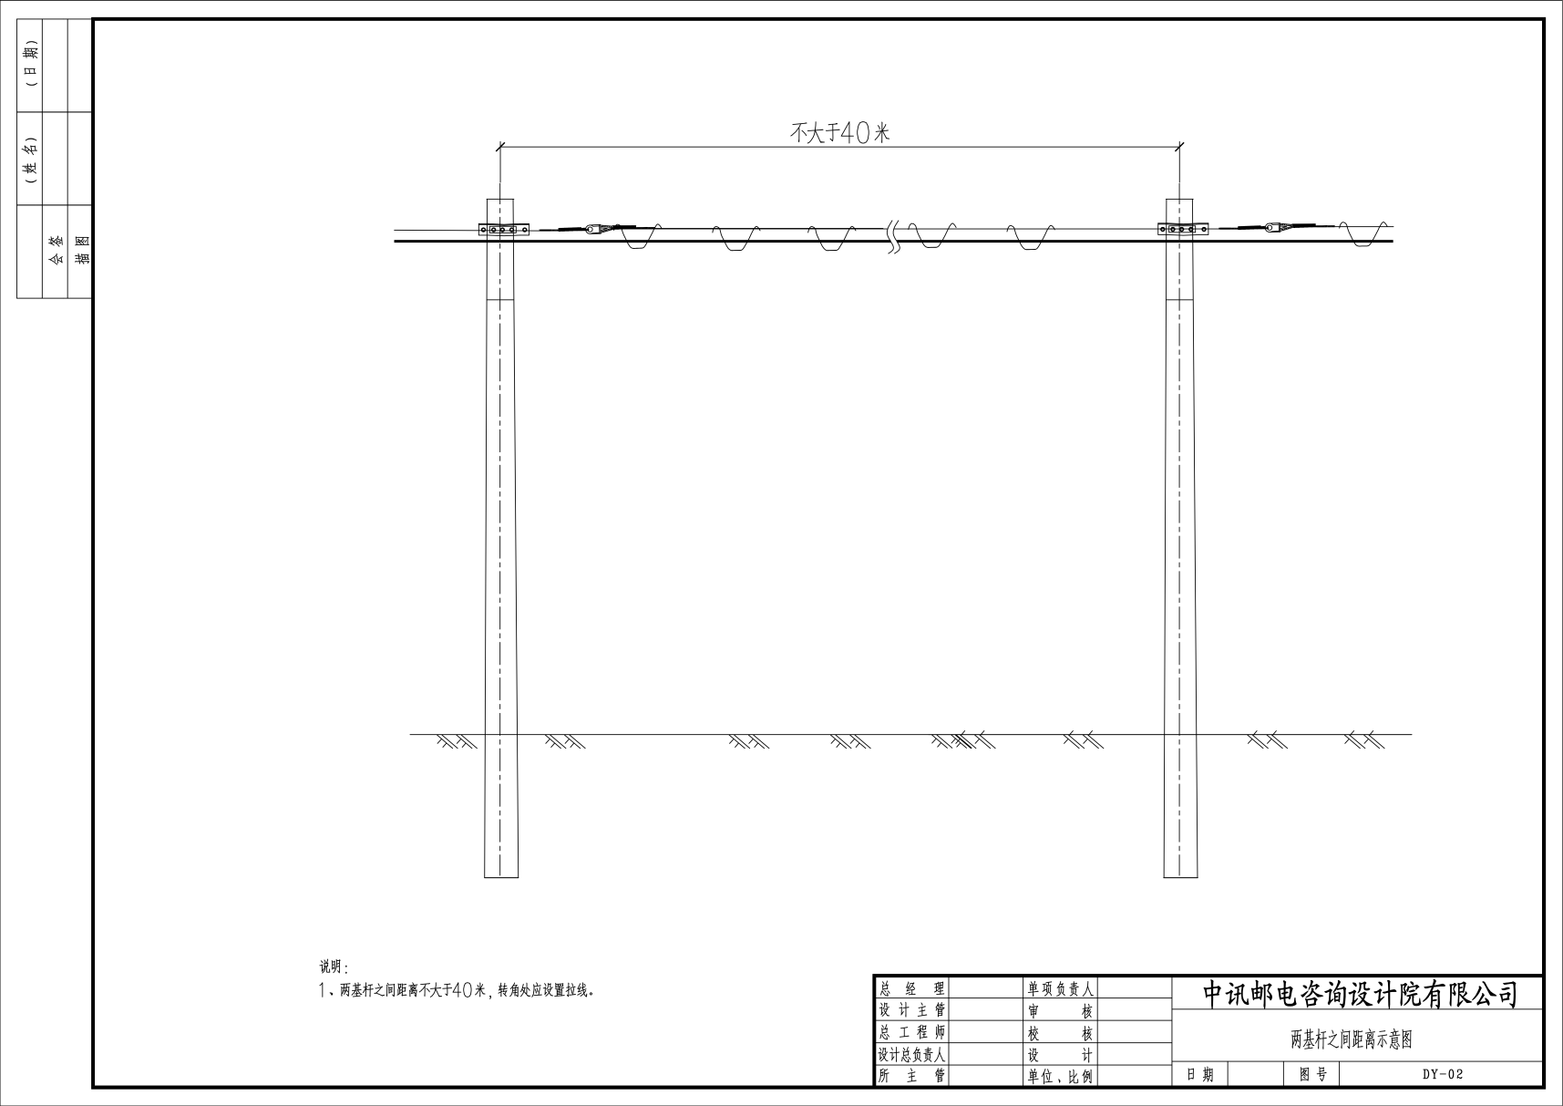
附图10：两基杆之间距离示意图

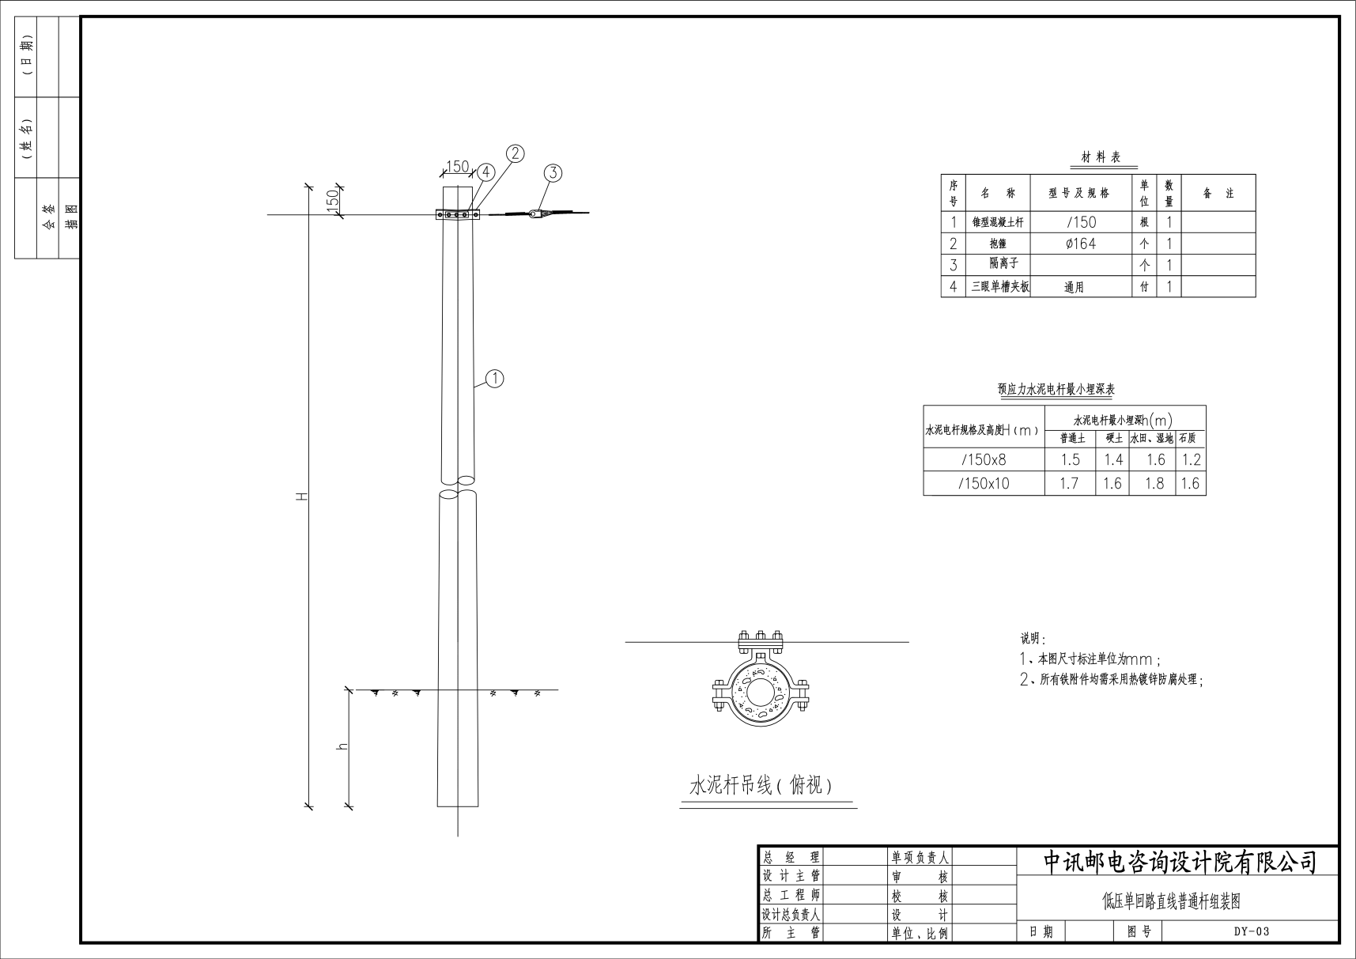
附图11：低压单回路直线普通杆组装图

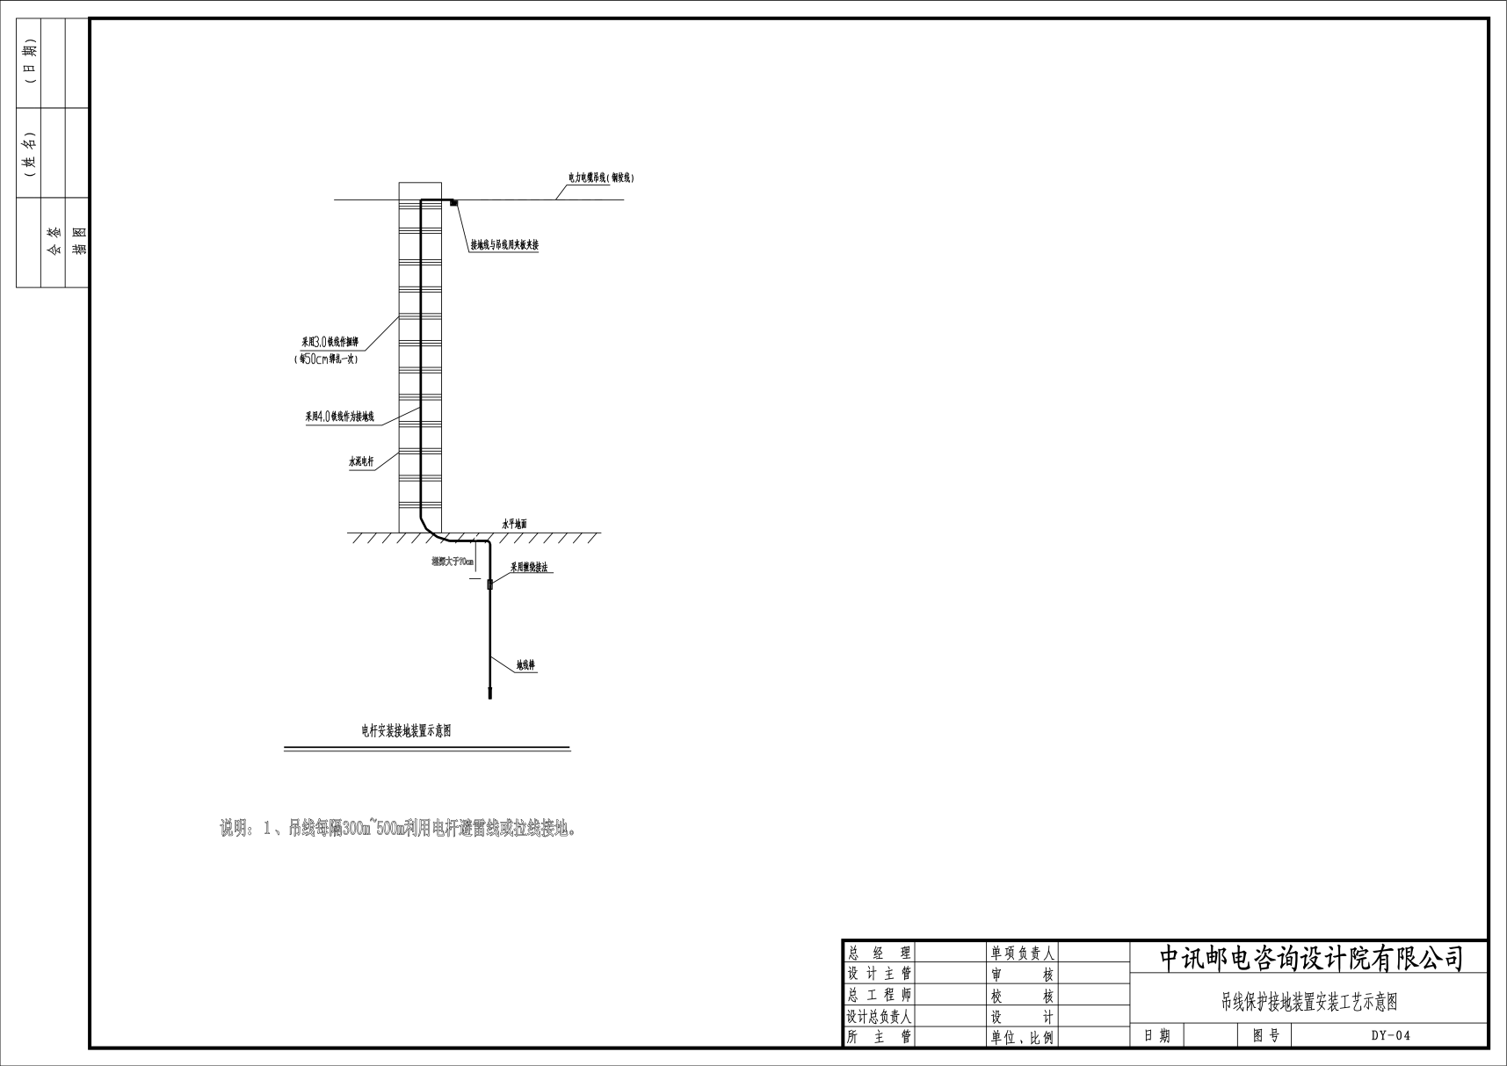
附图12：吊线保护接地装置安装工艺示意图

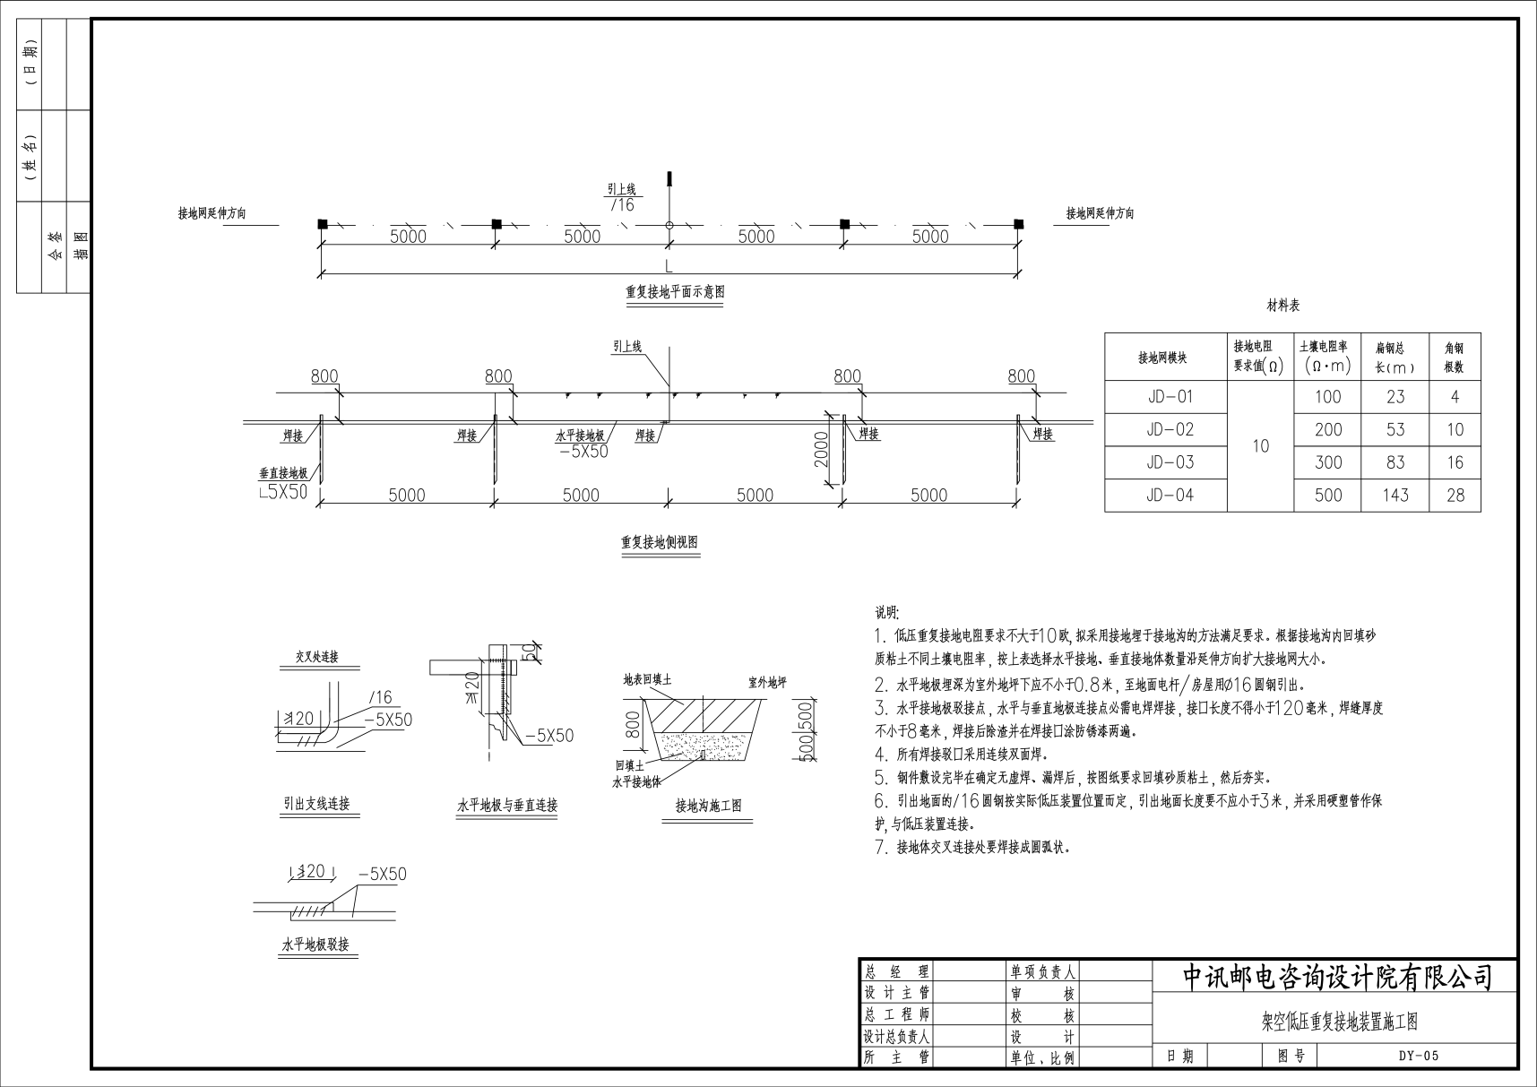
附图13：架空低压重复接地装置施工图

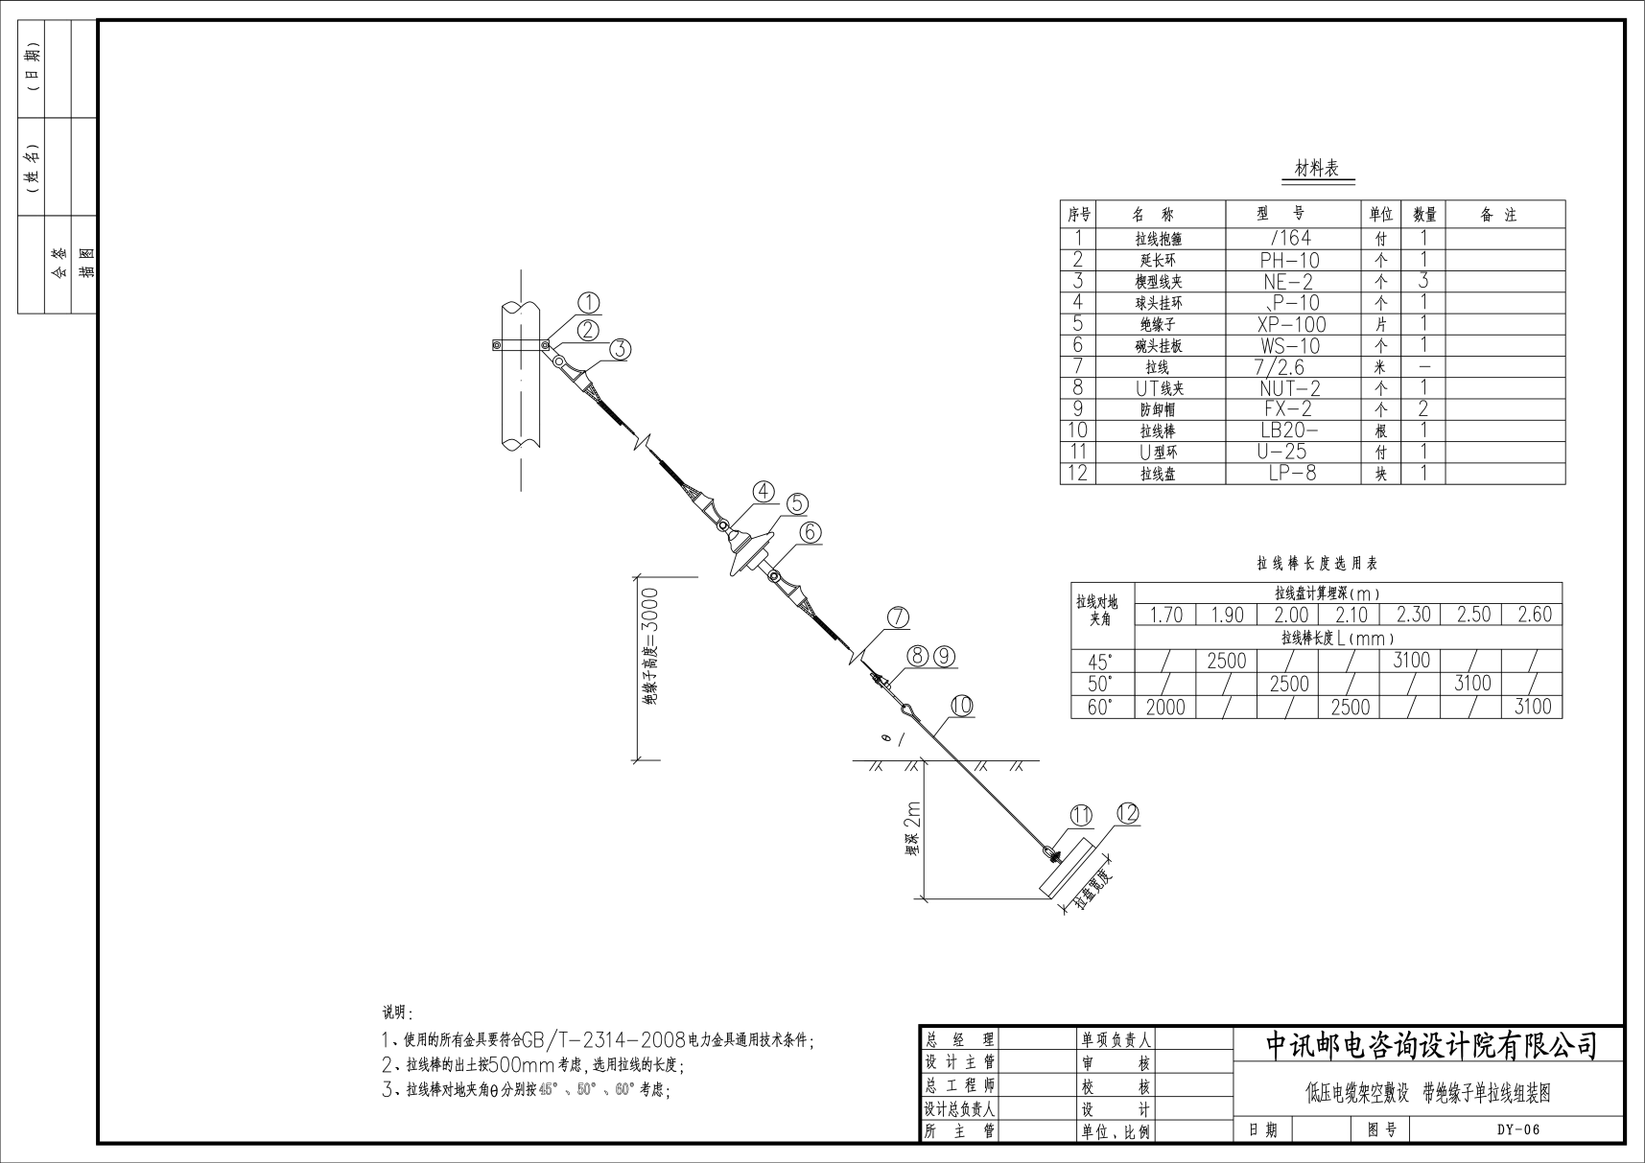
附图14：绝缘子拉线组装图绝缘子拉线组装图

附图15：光电缆路由图
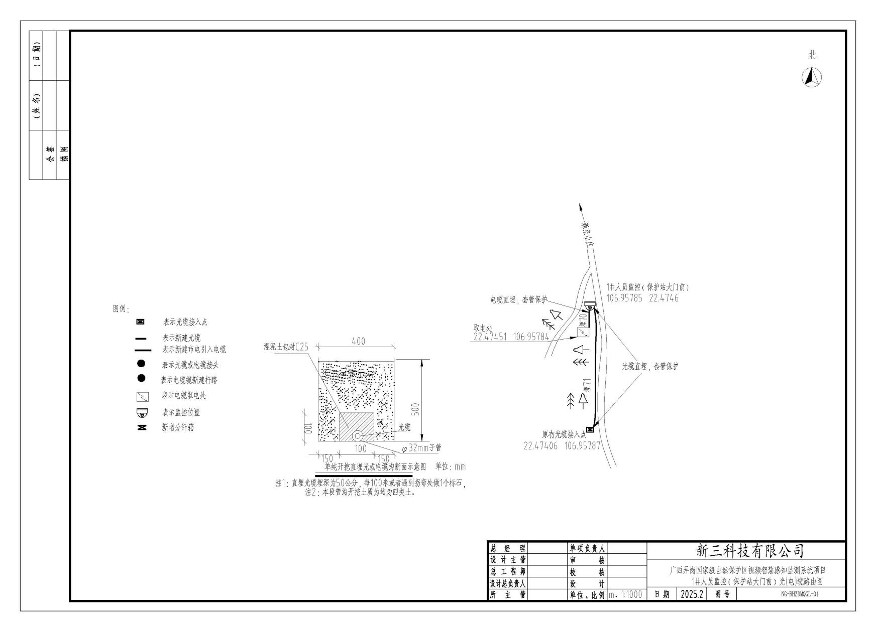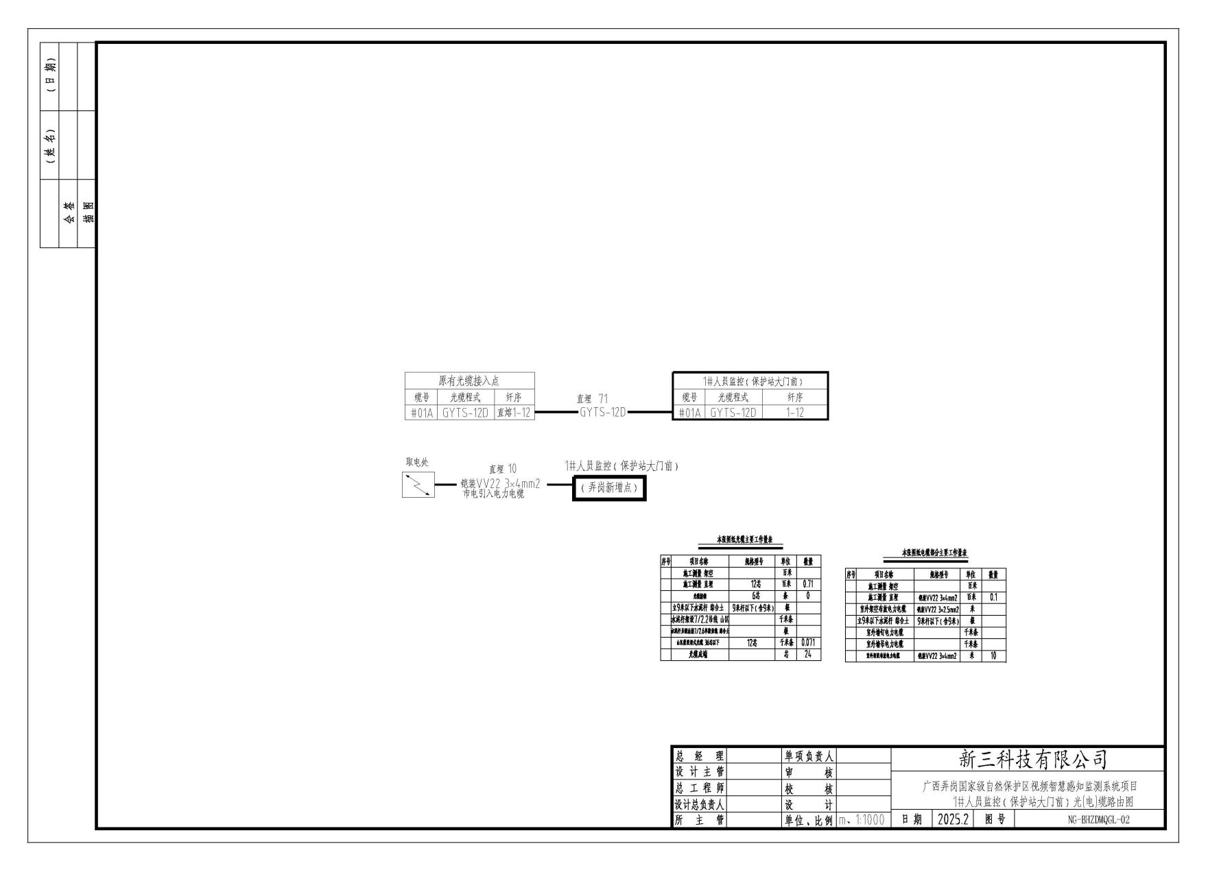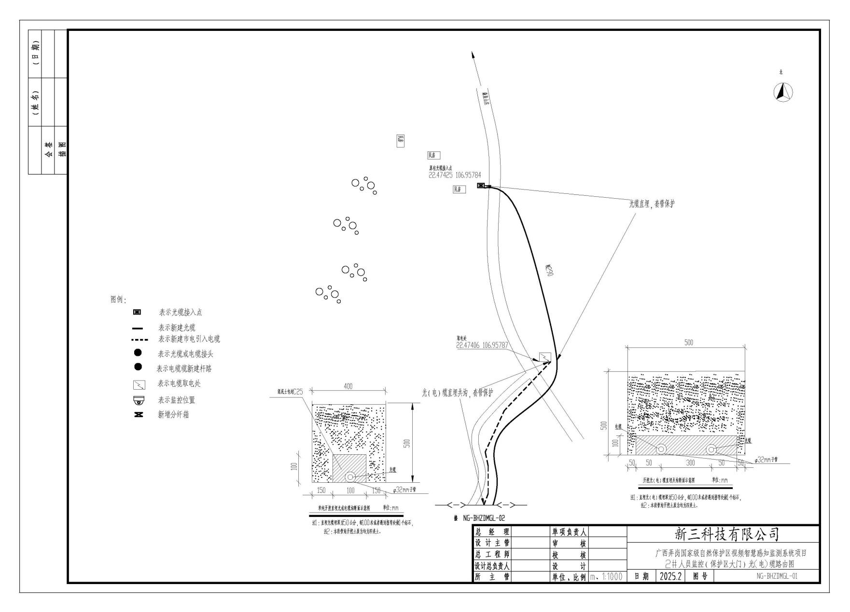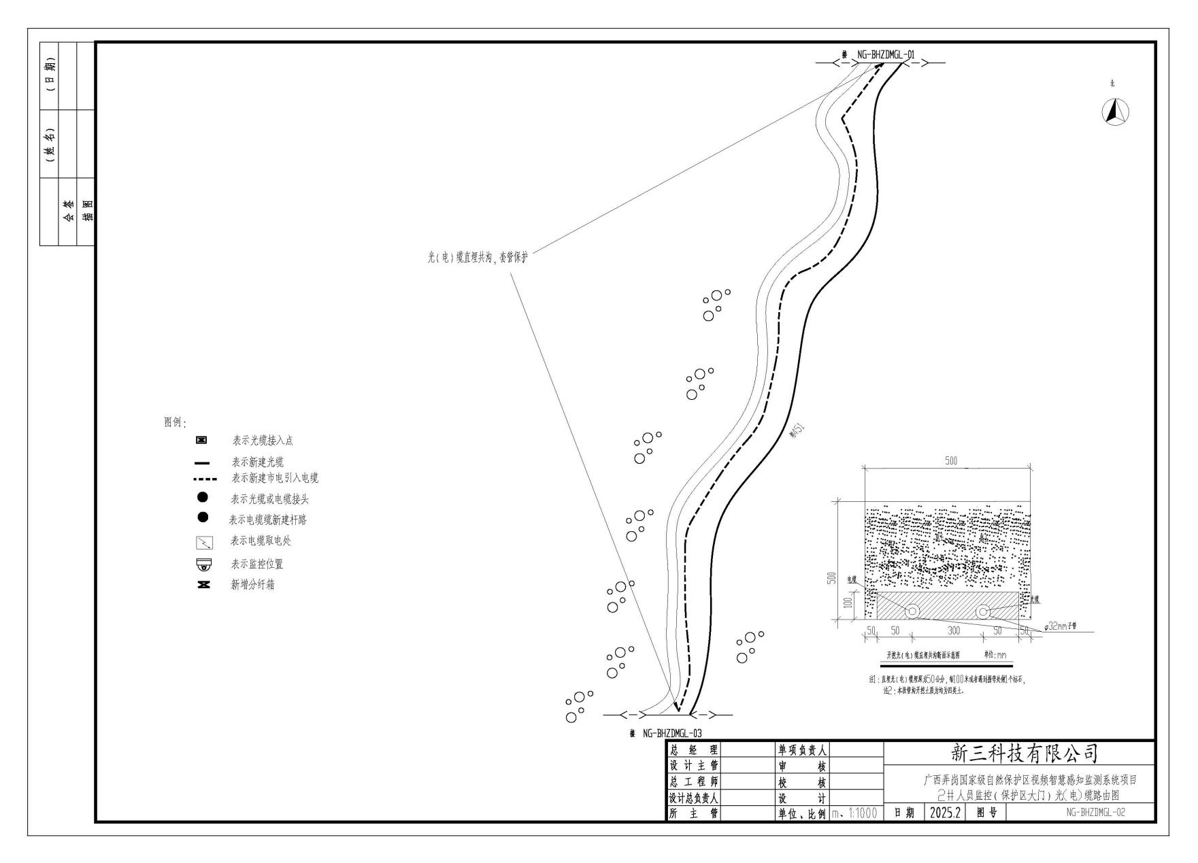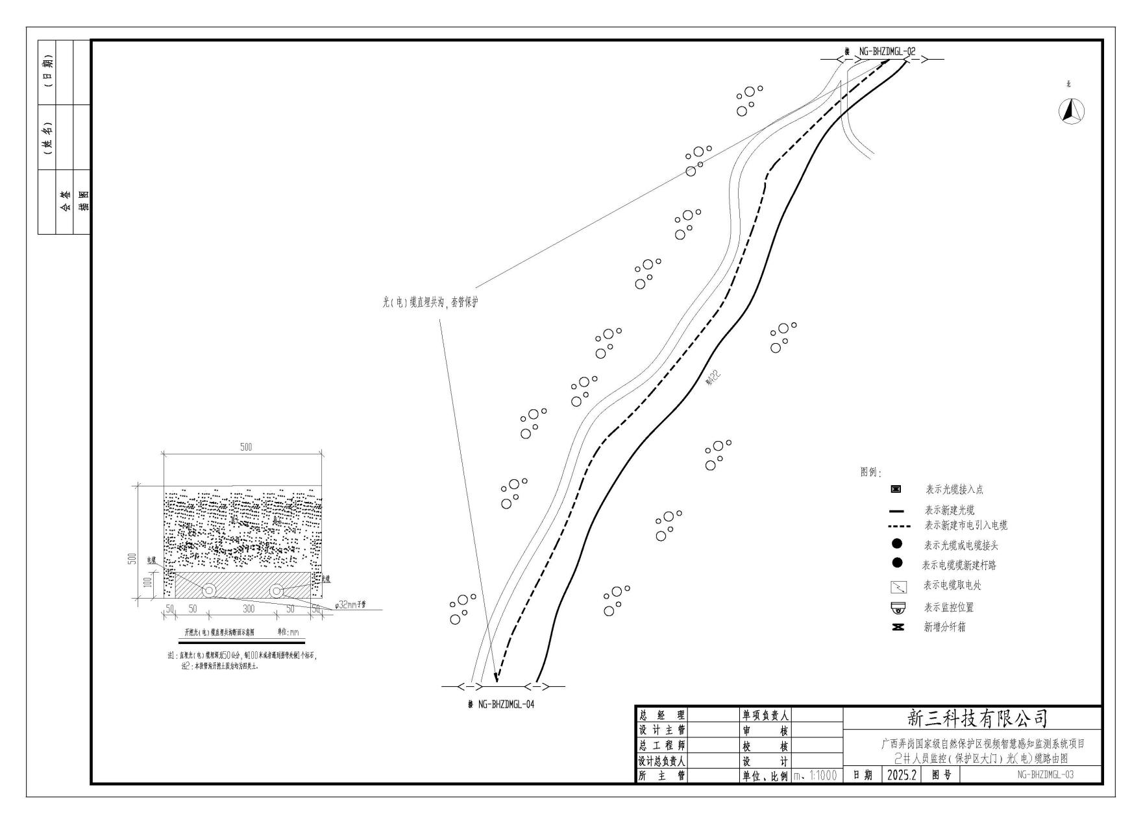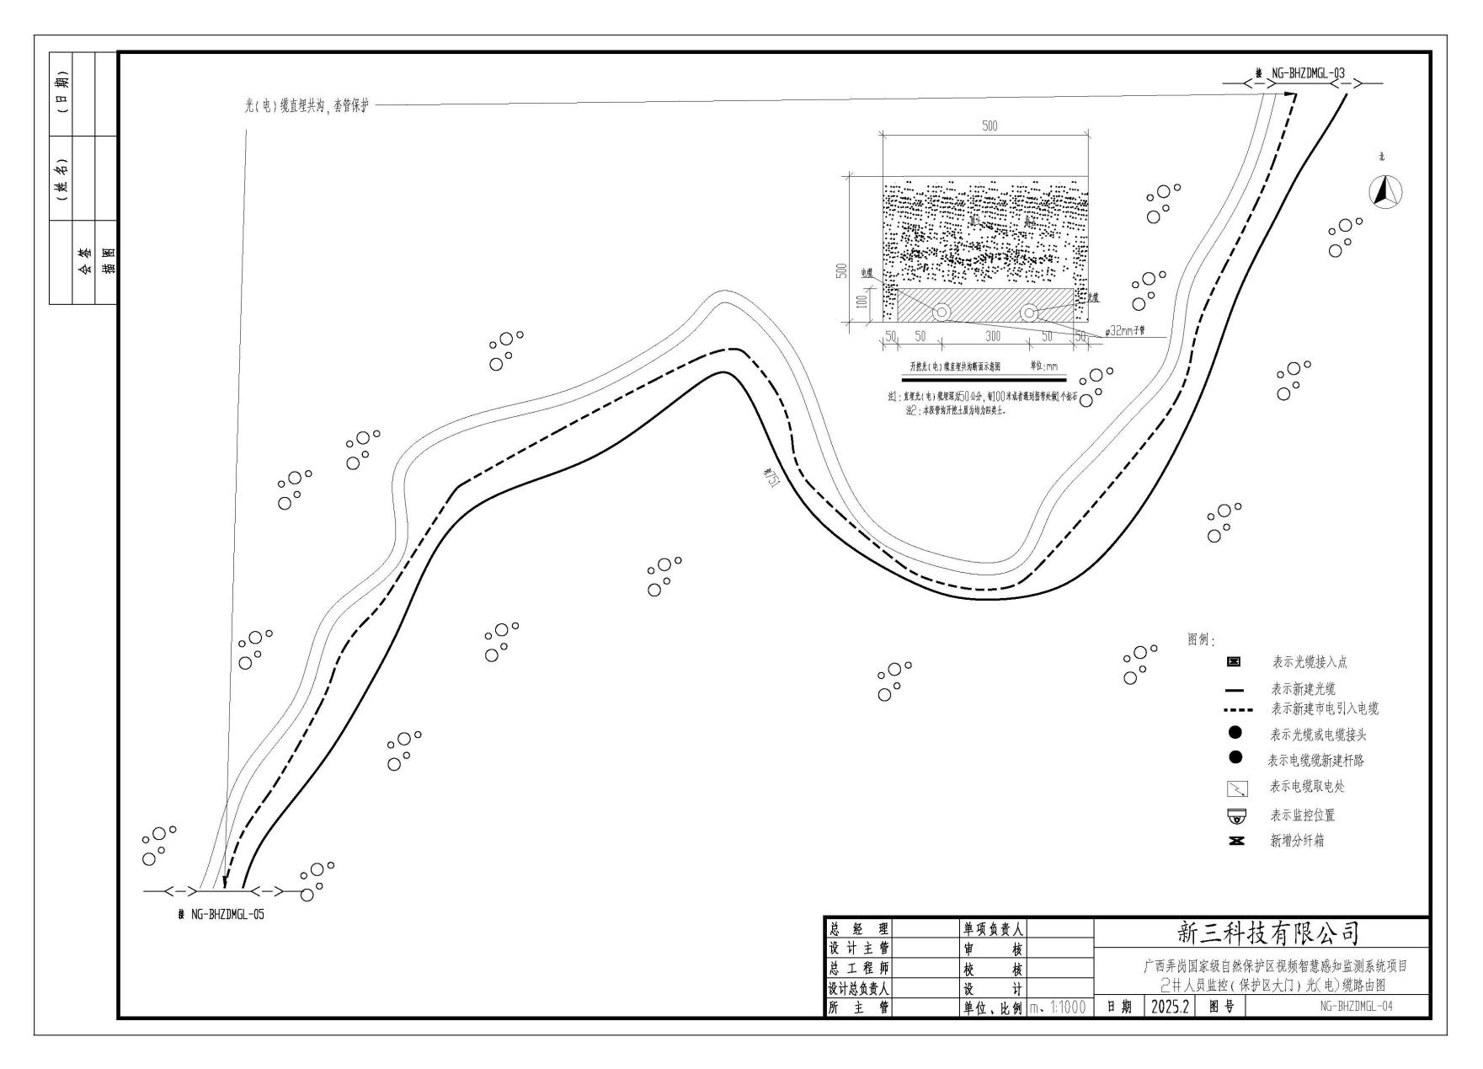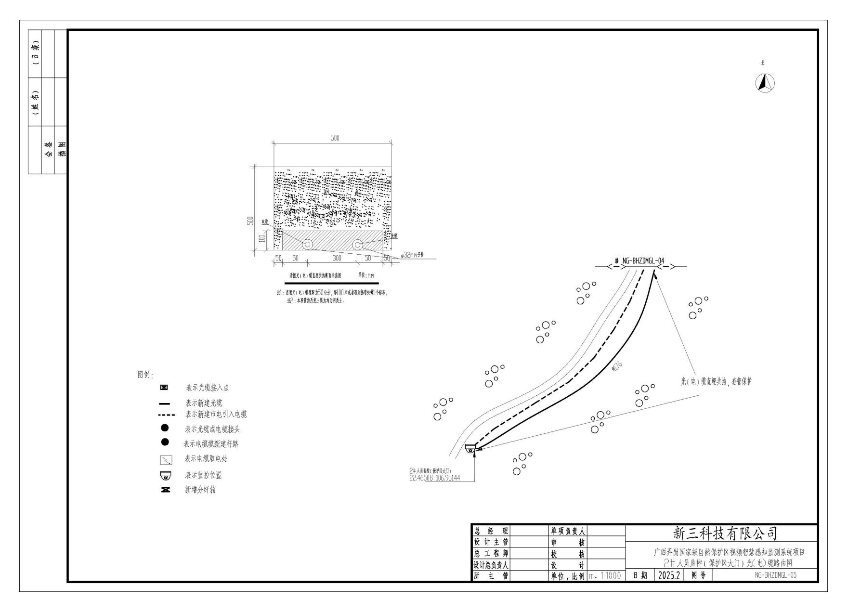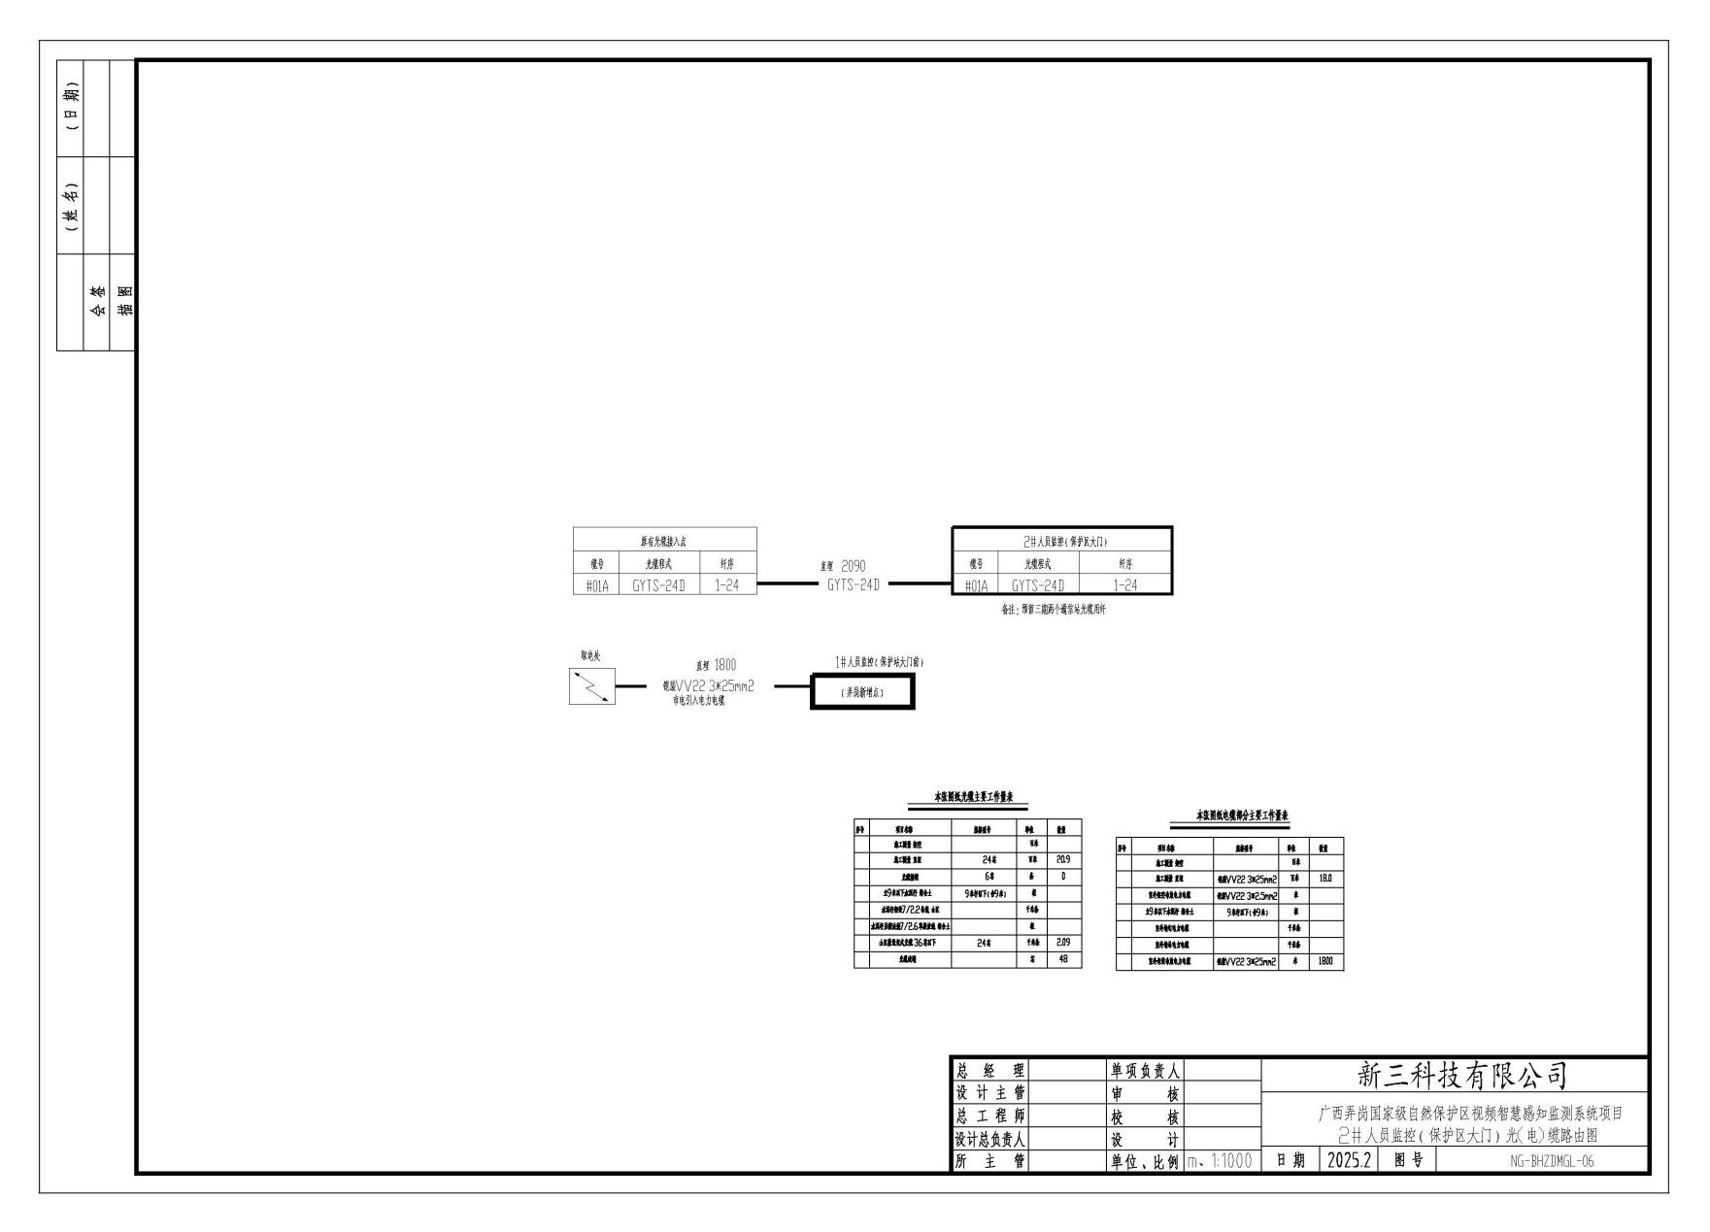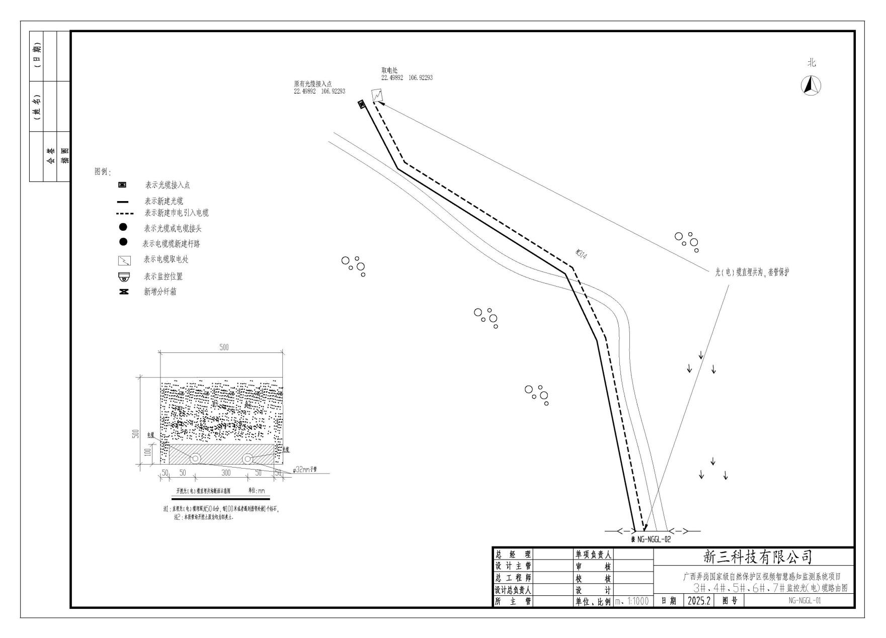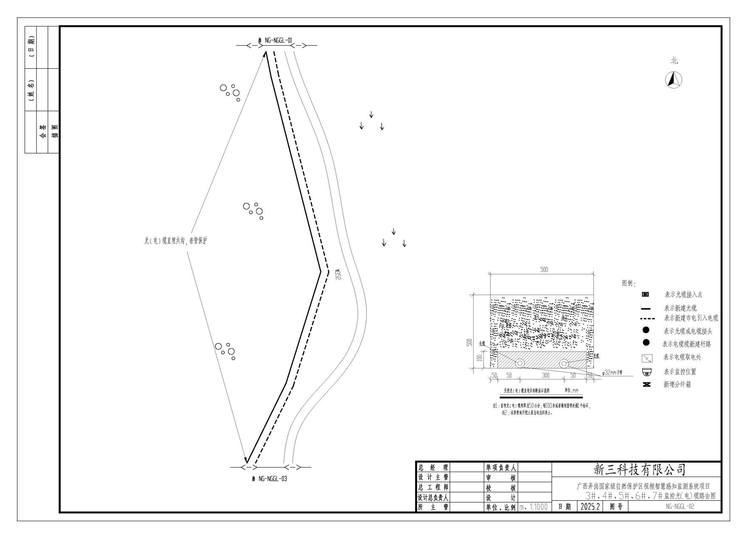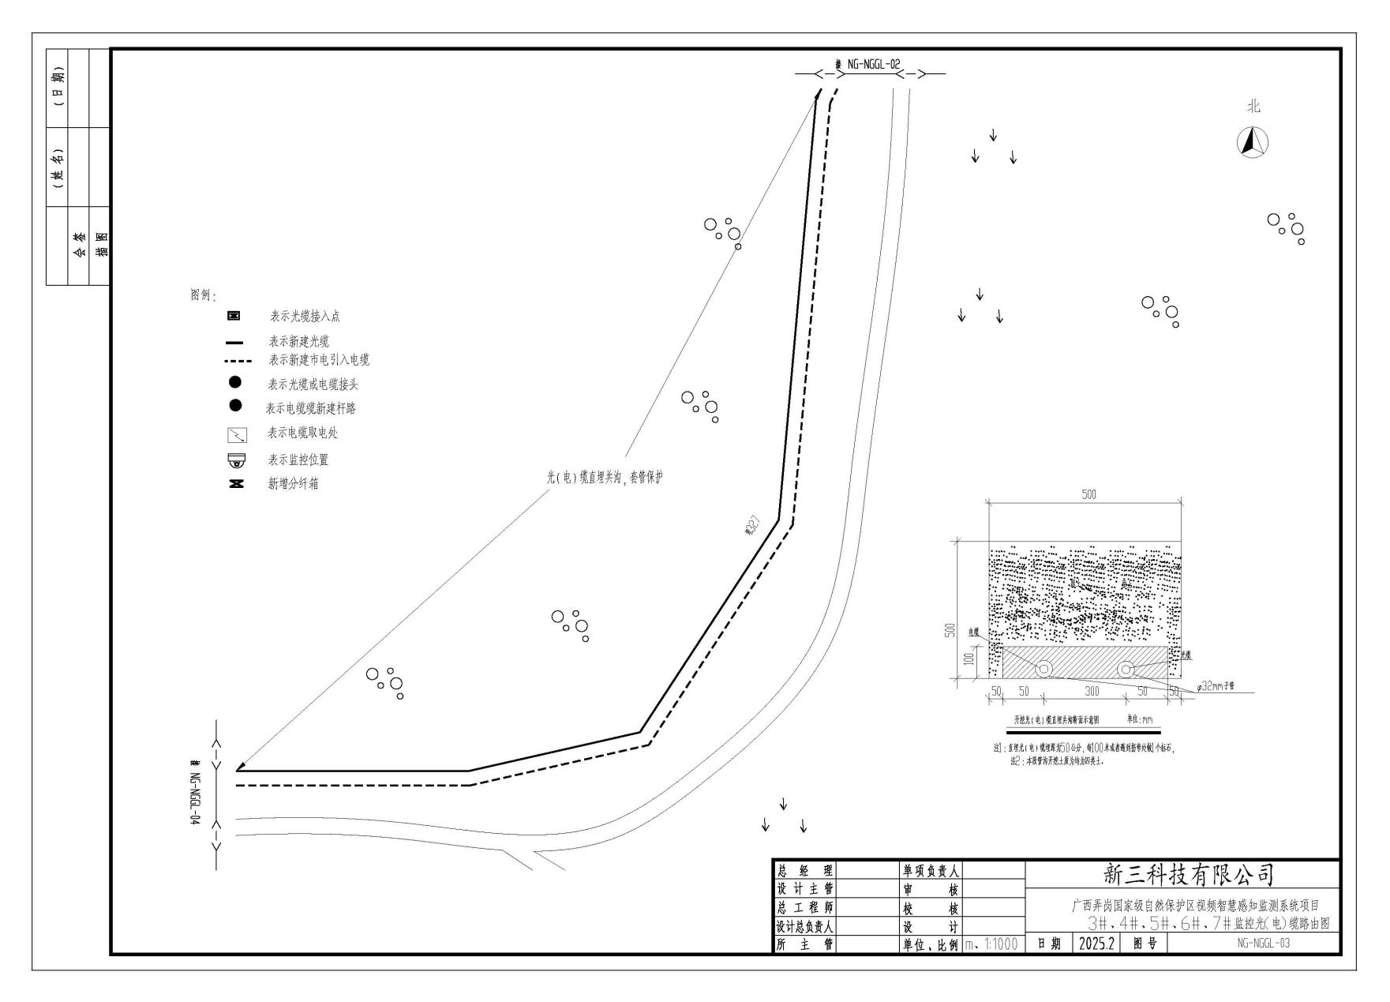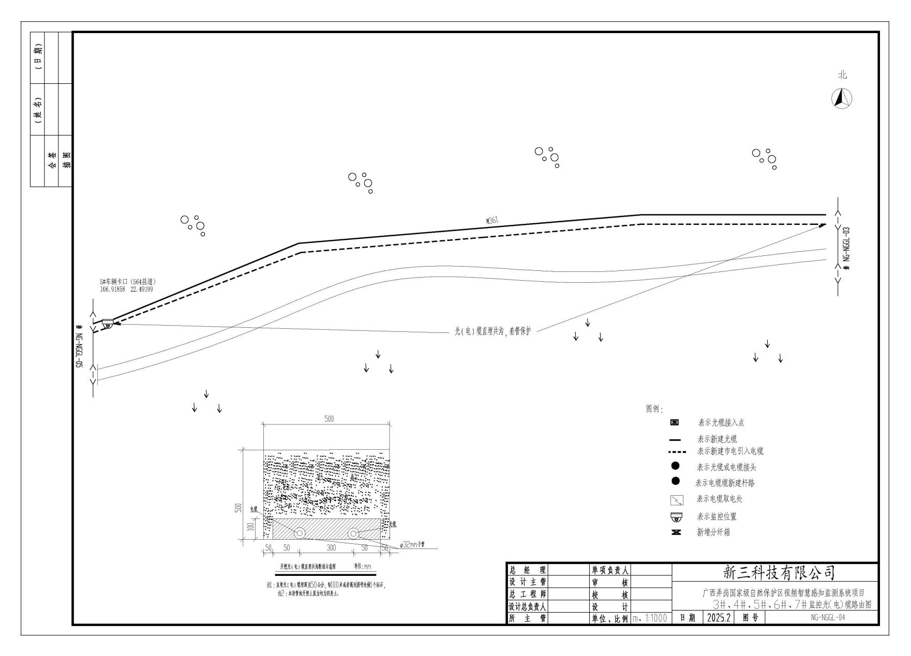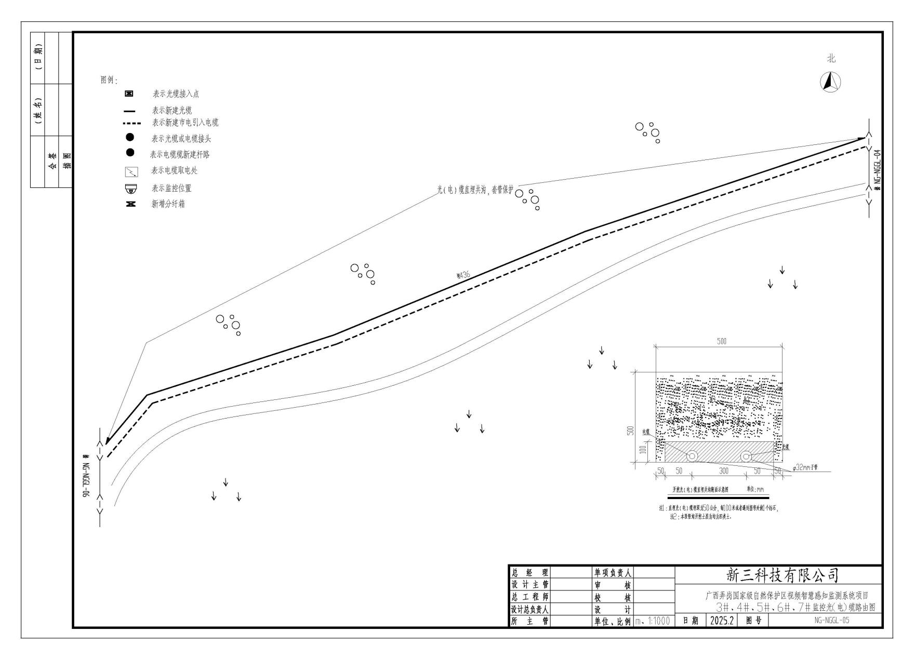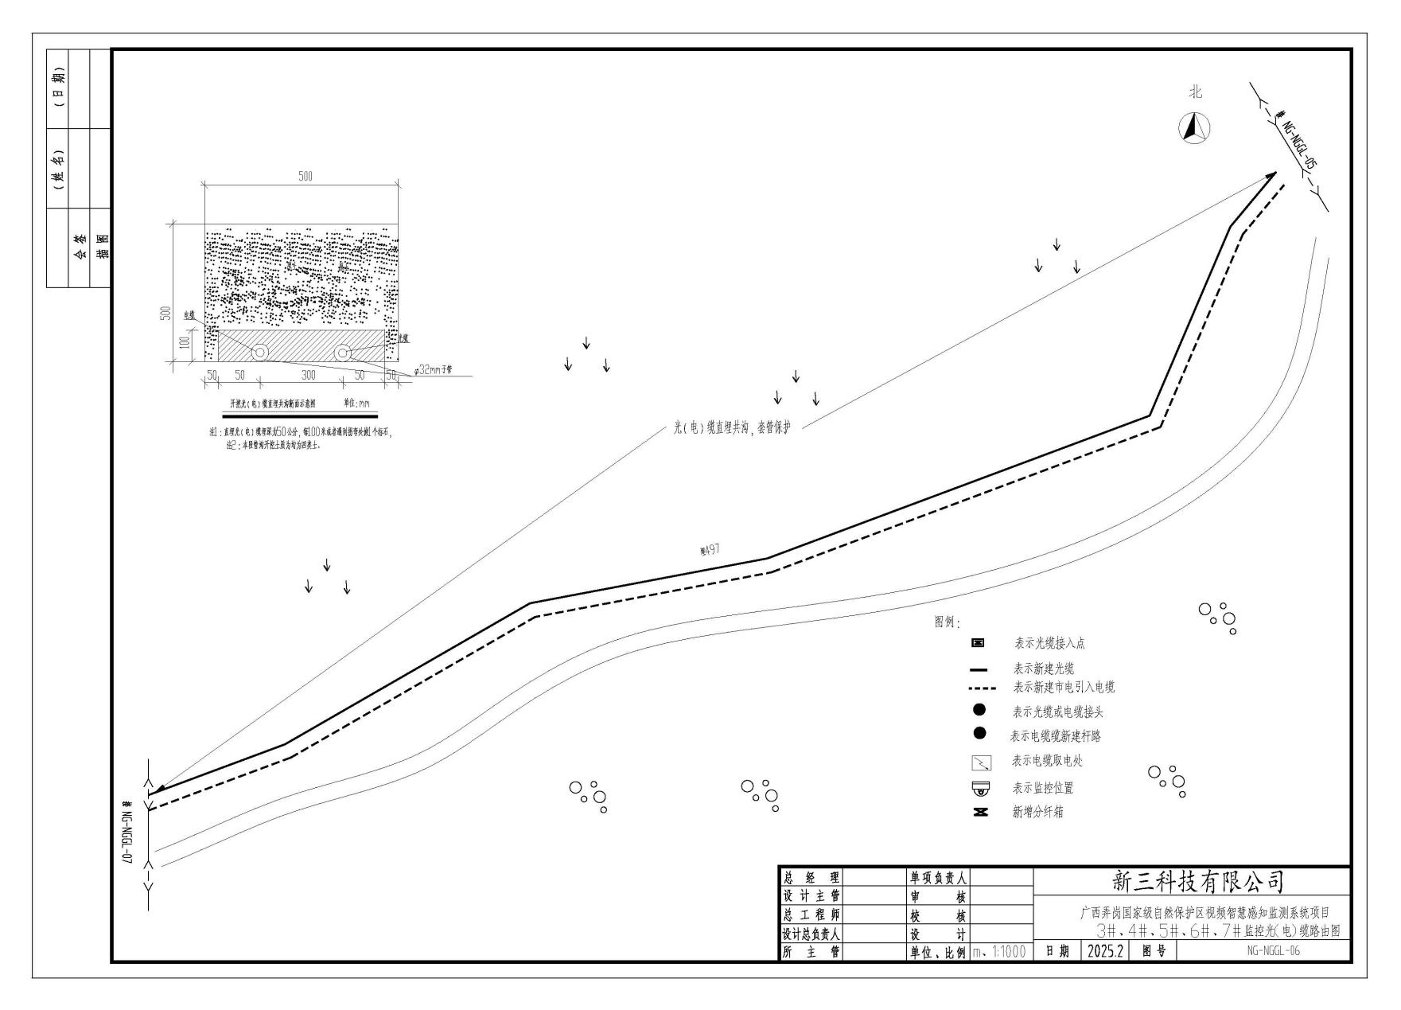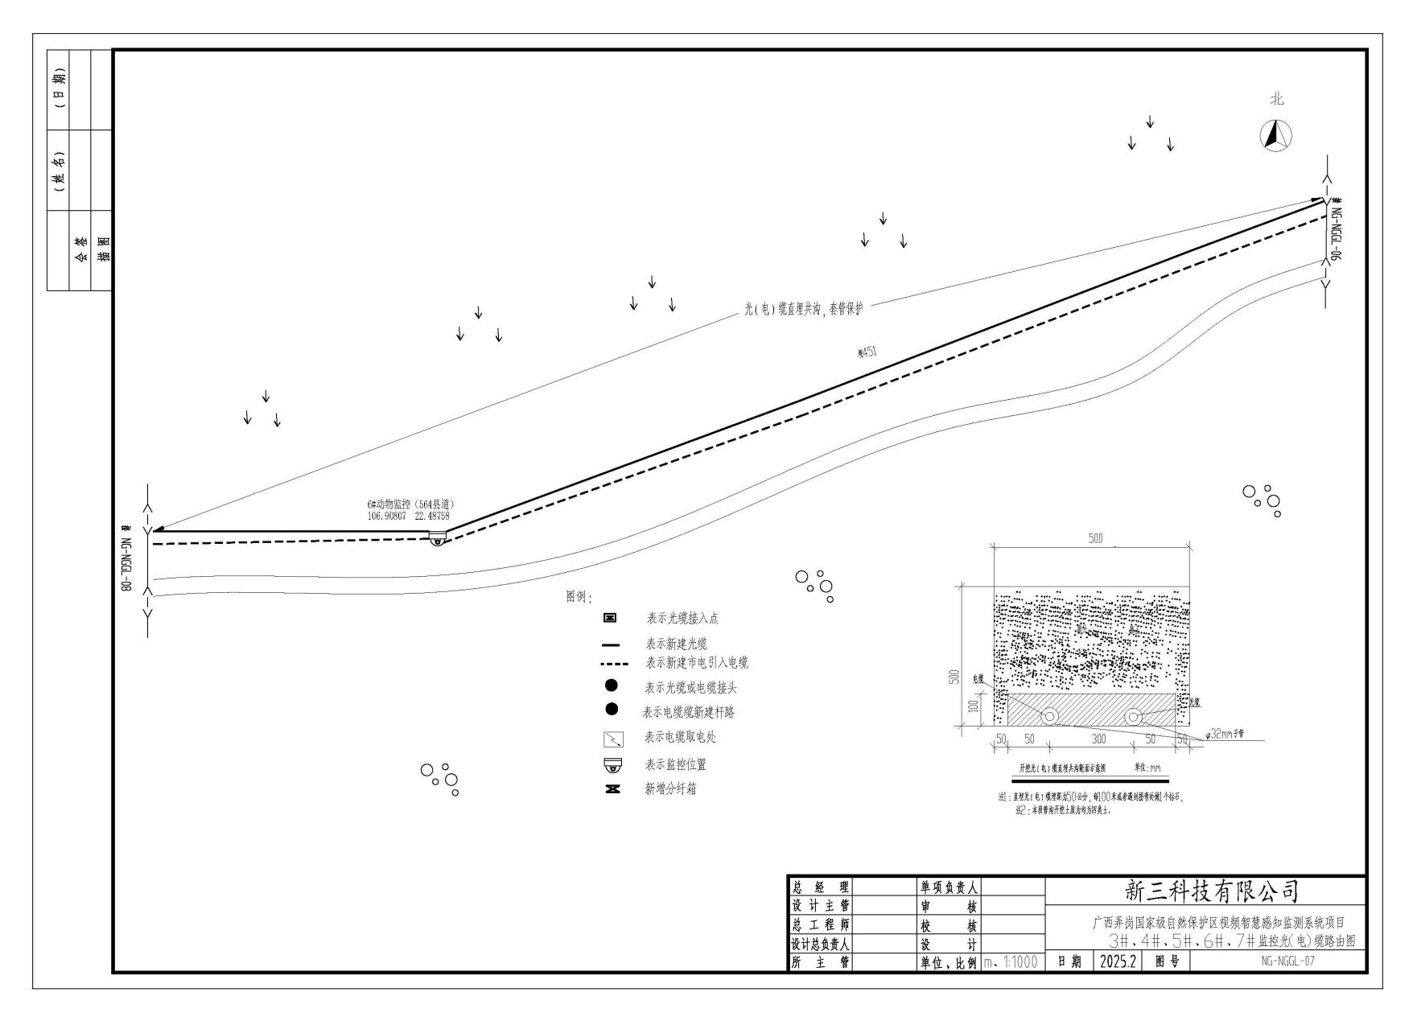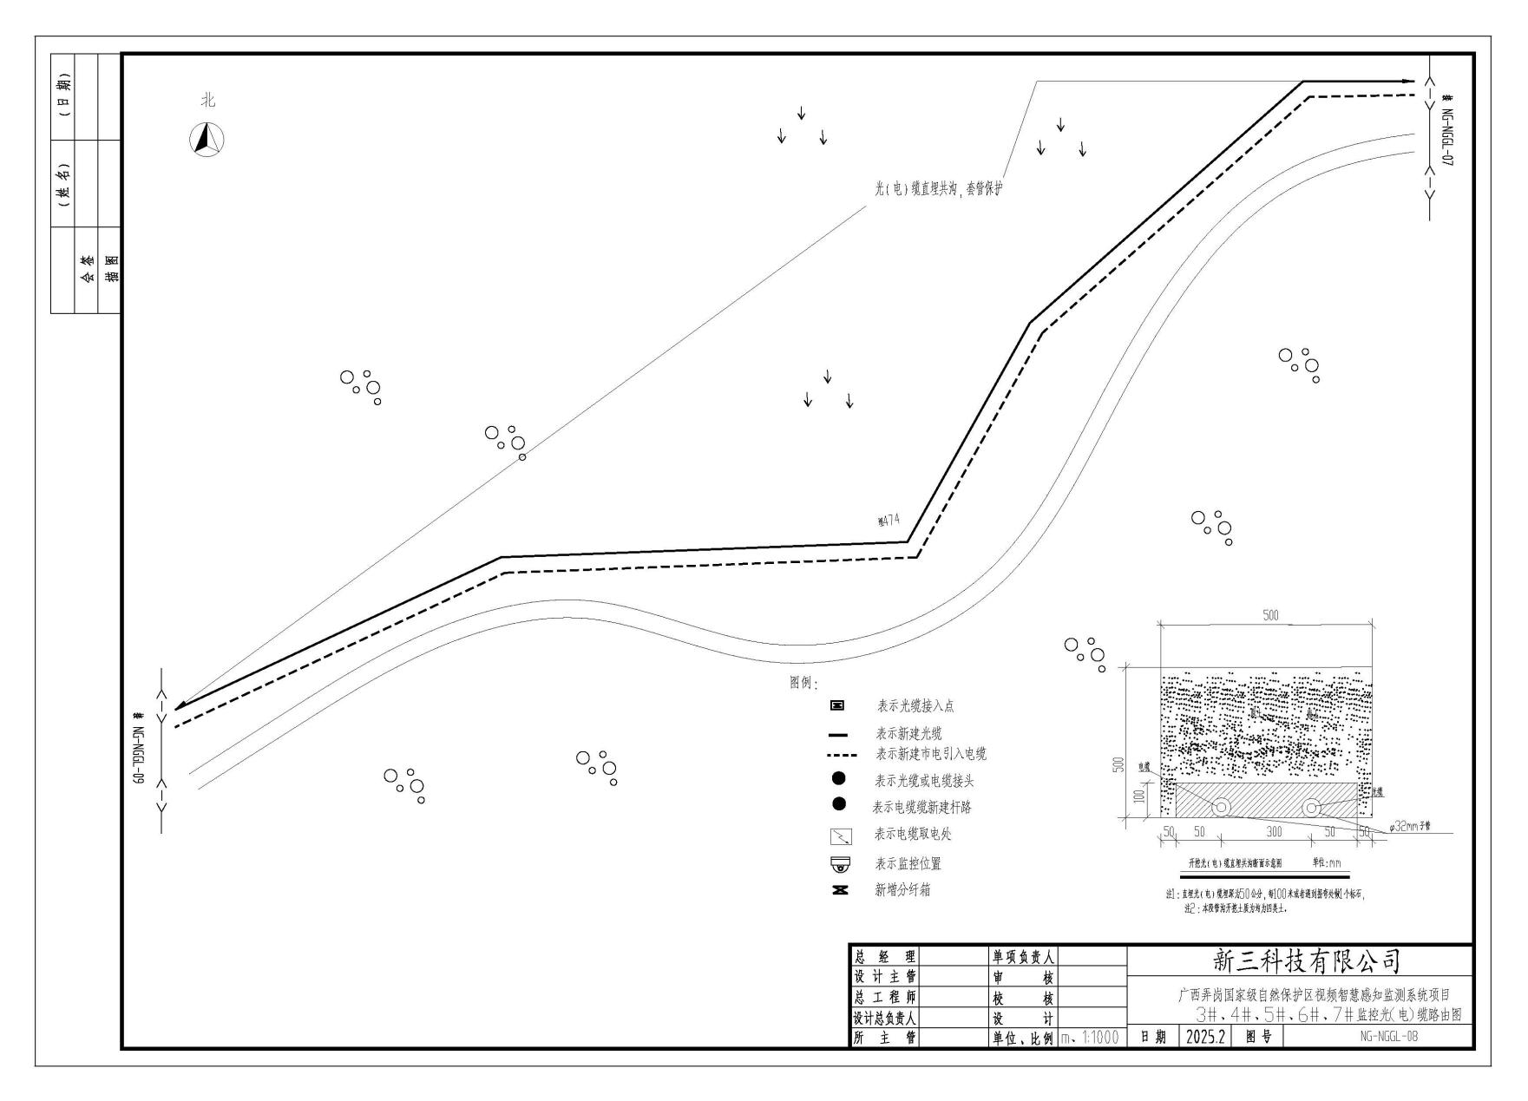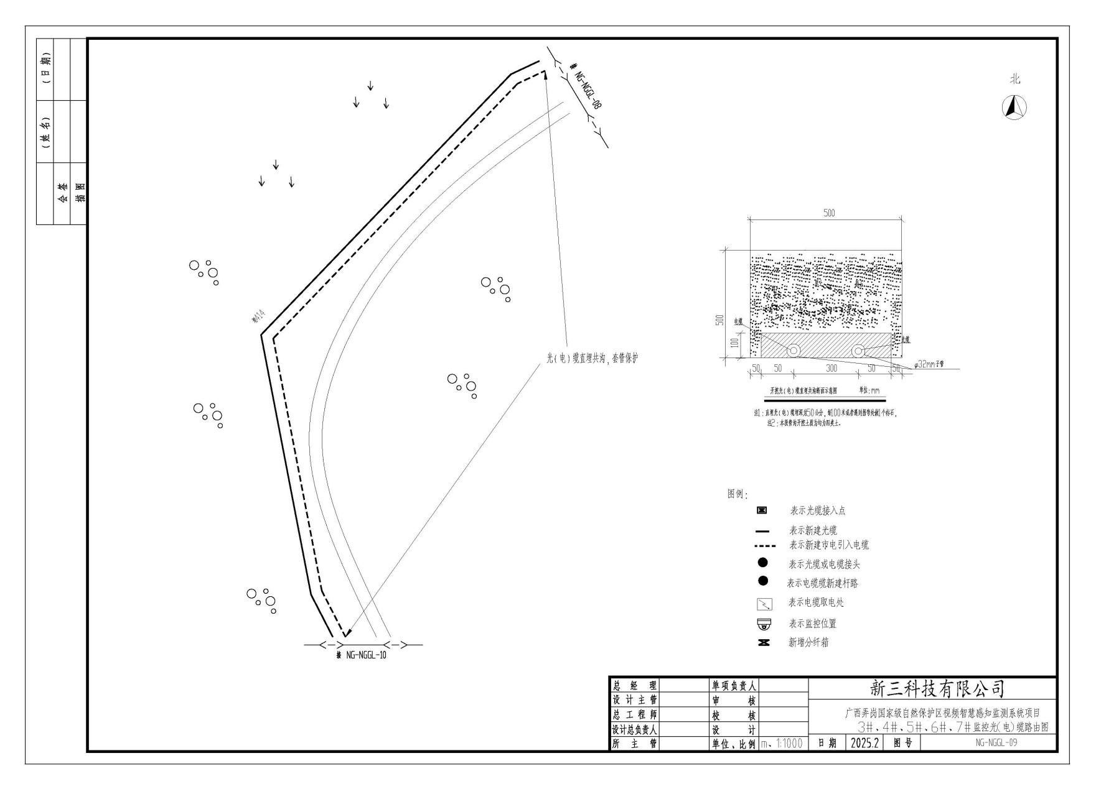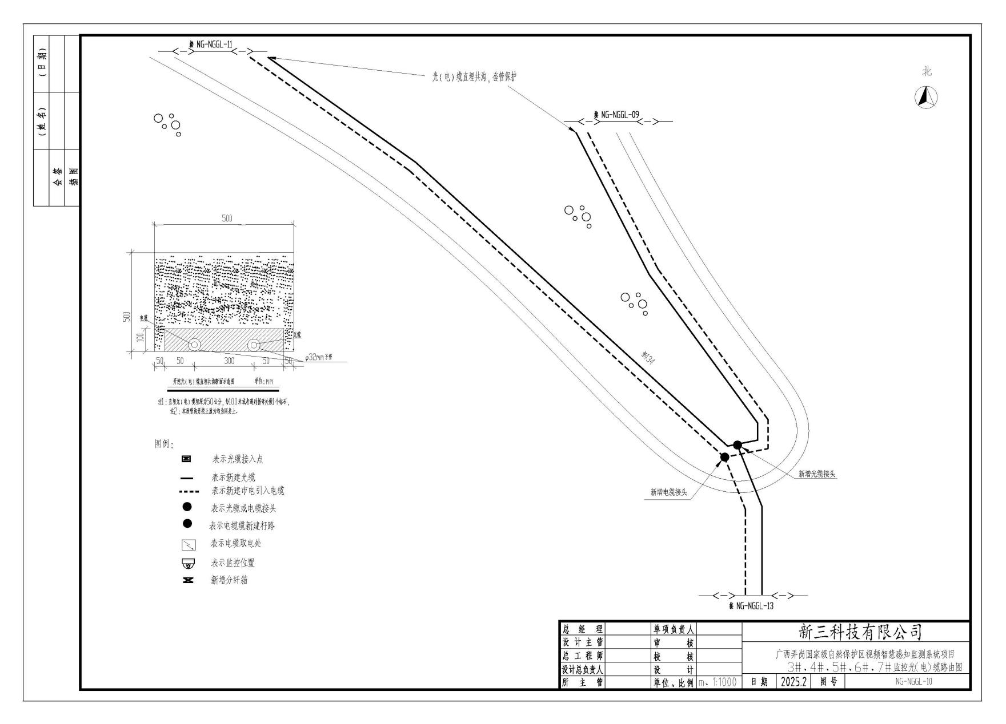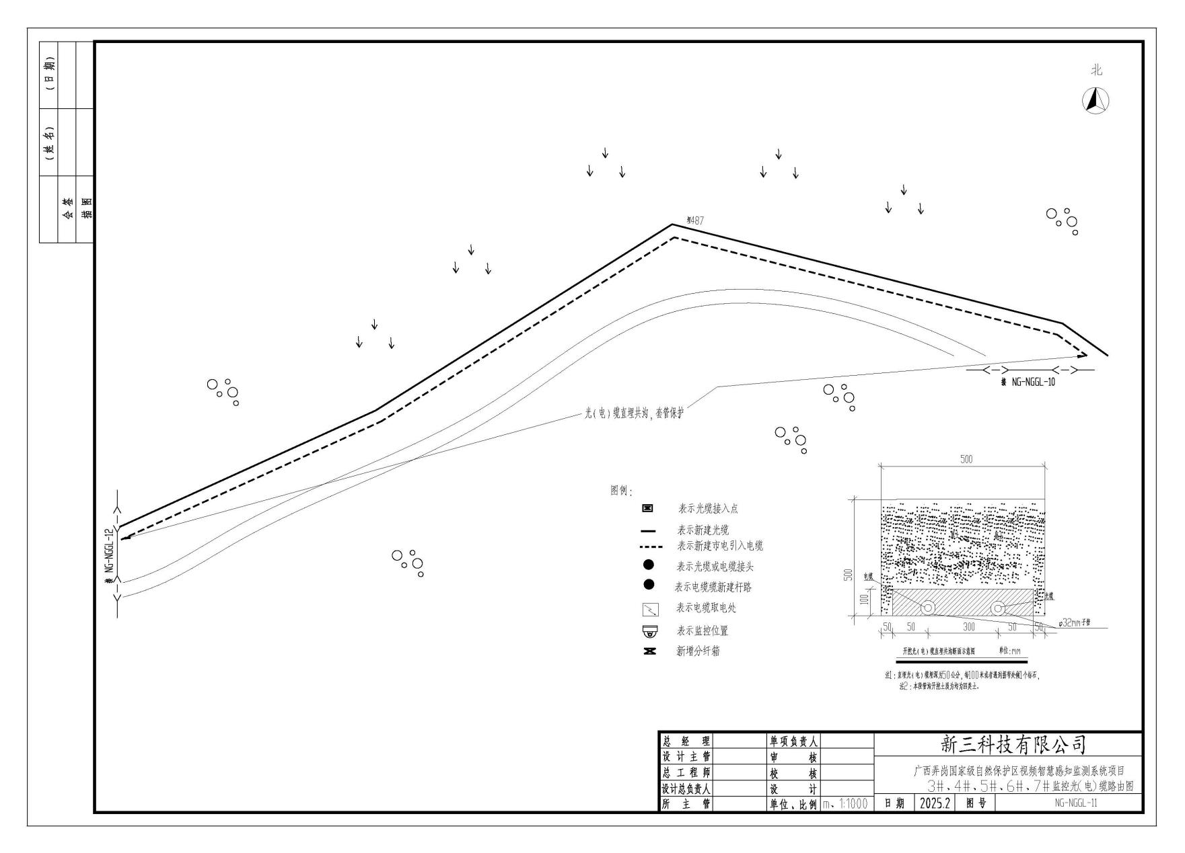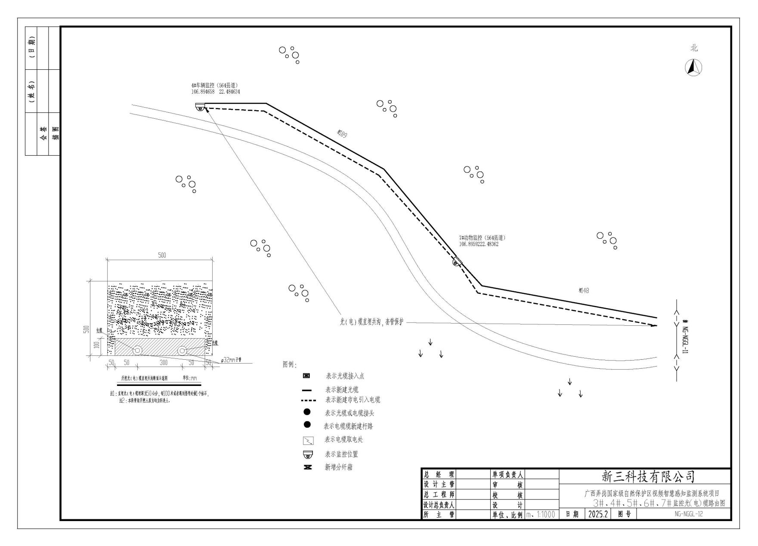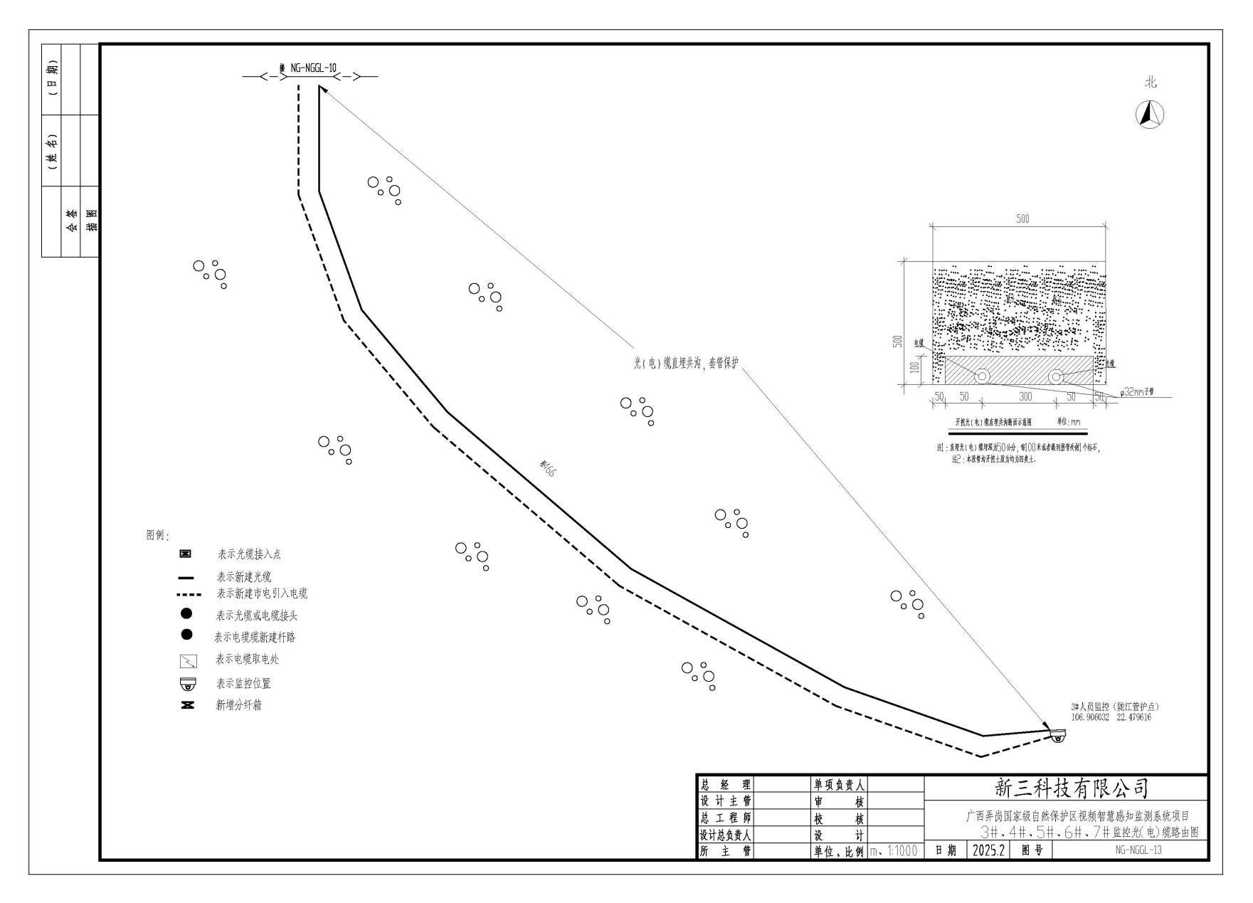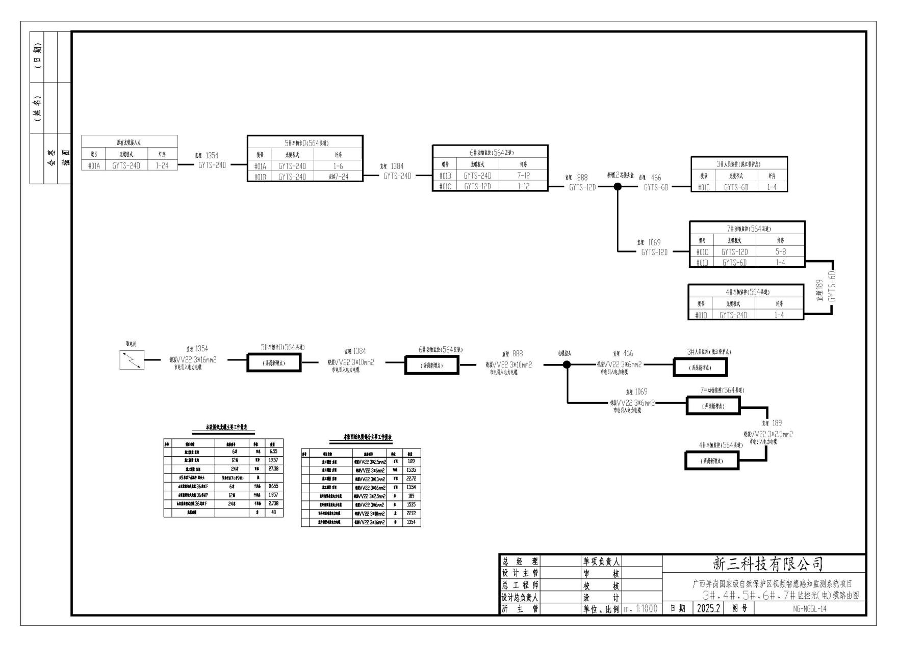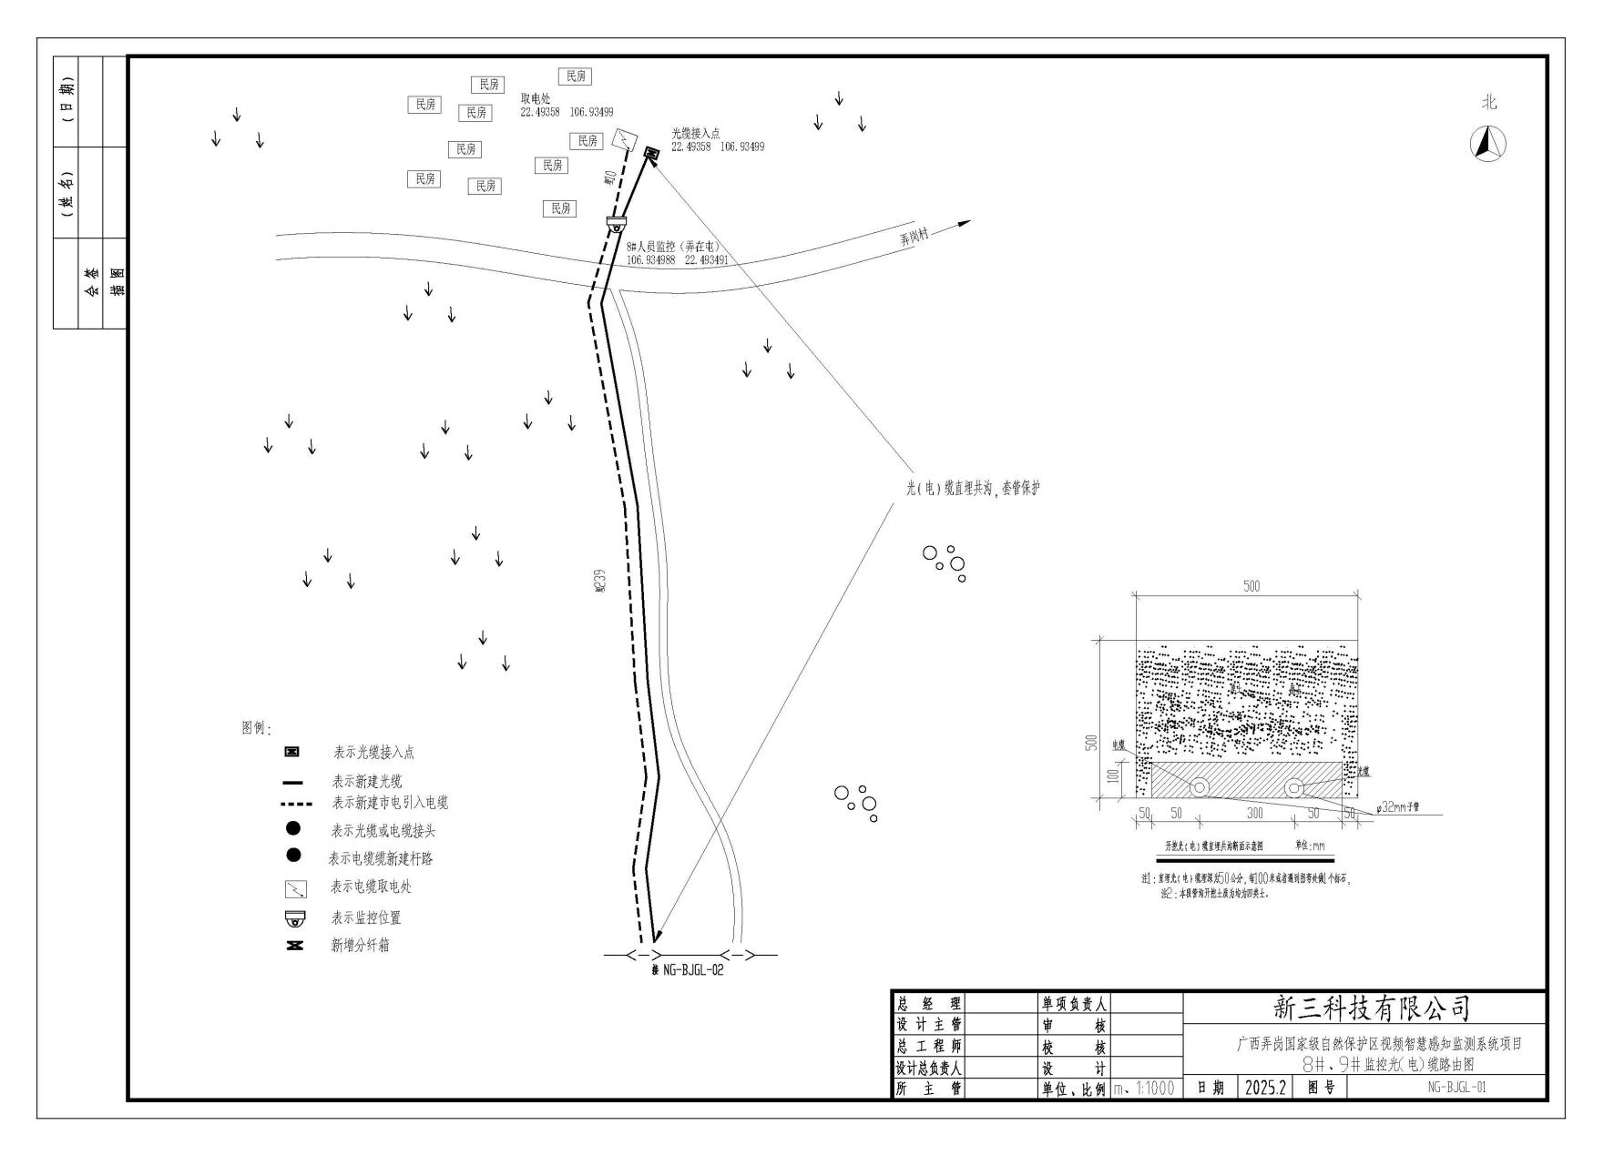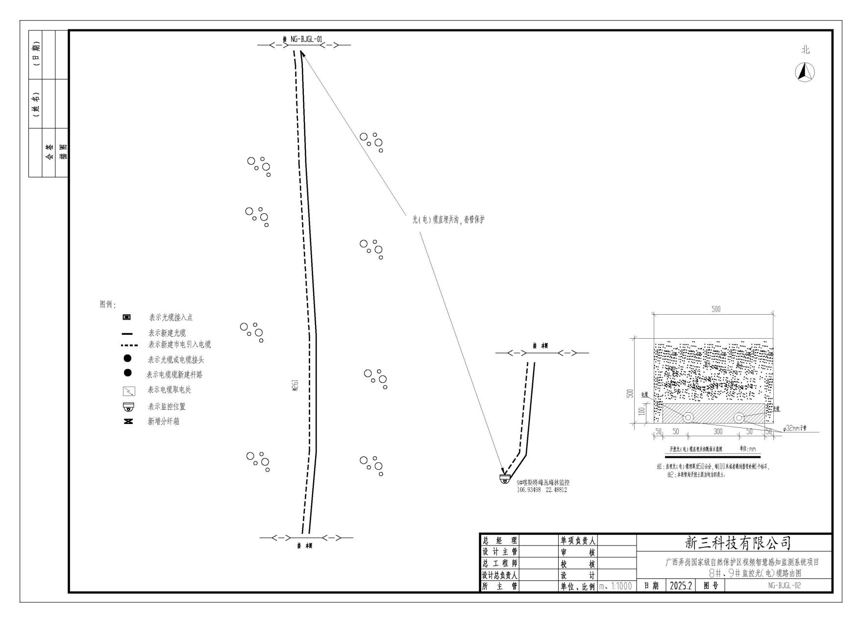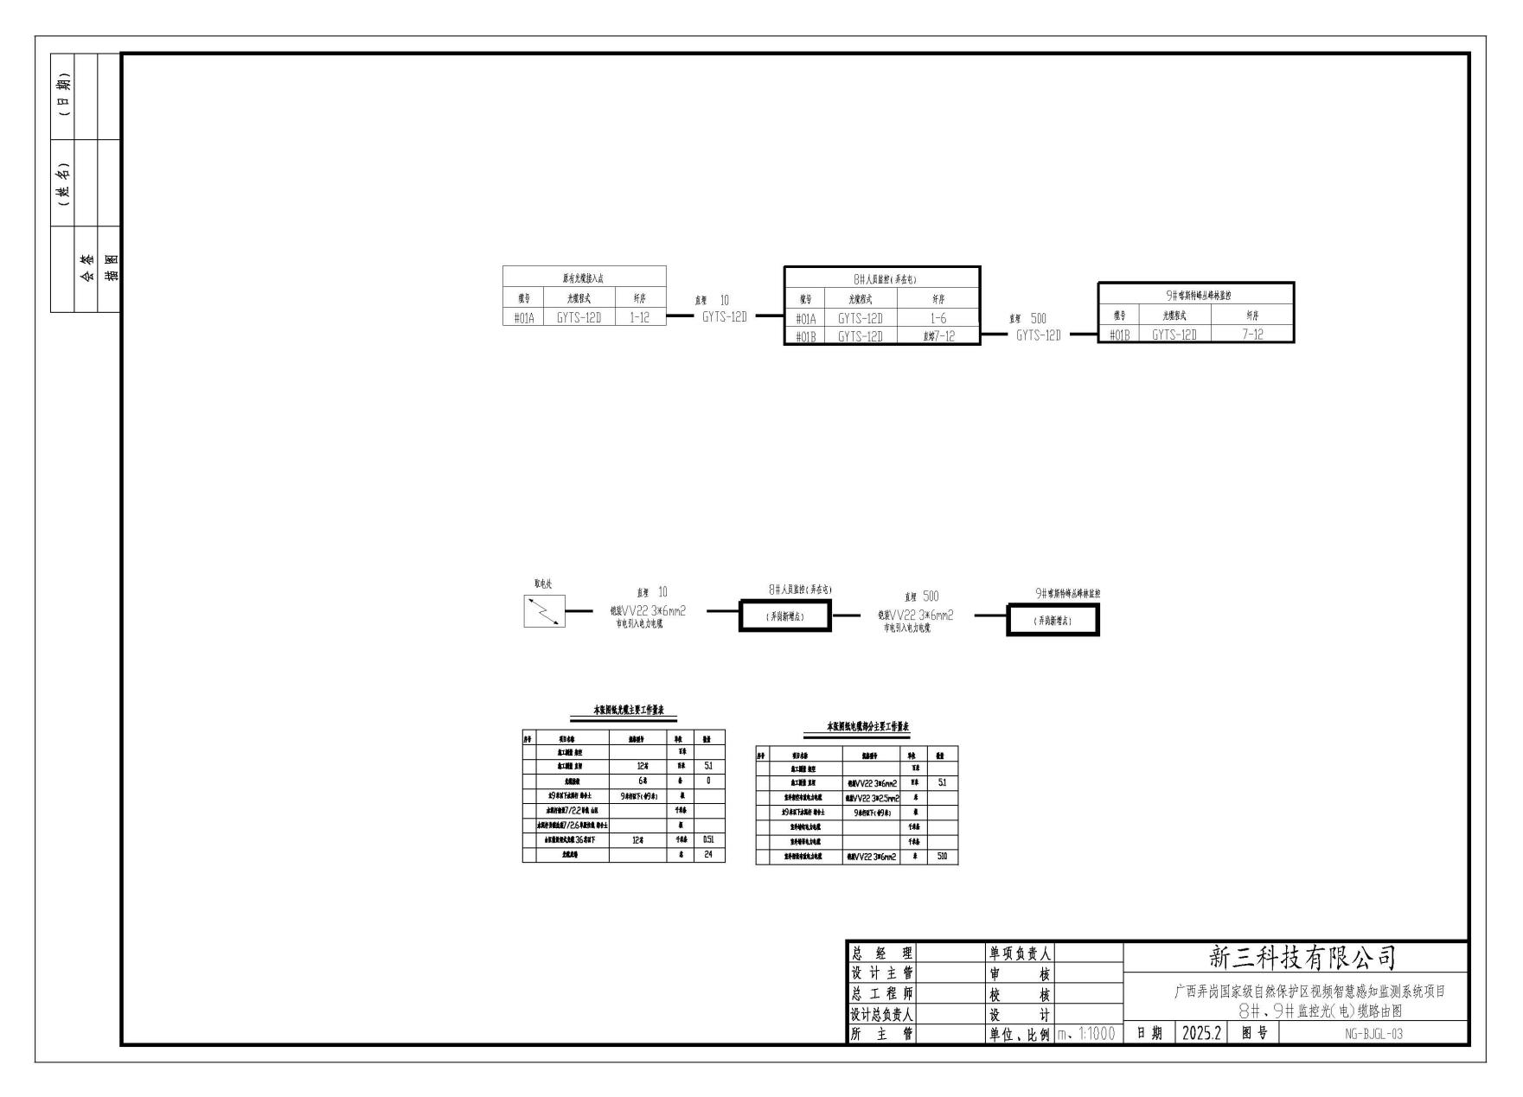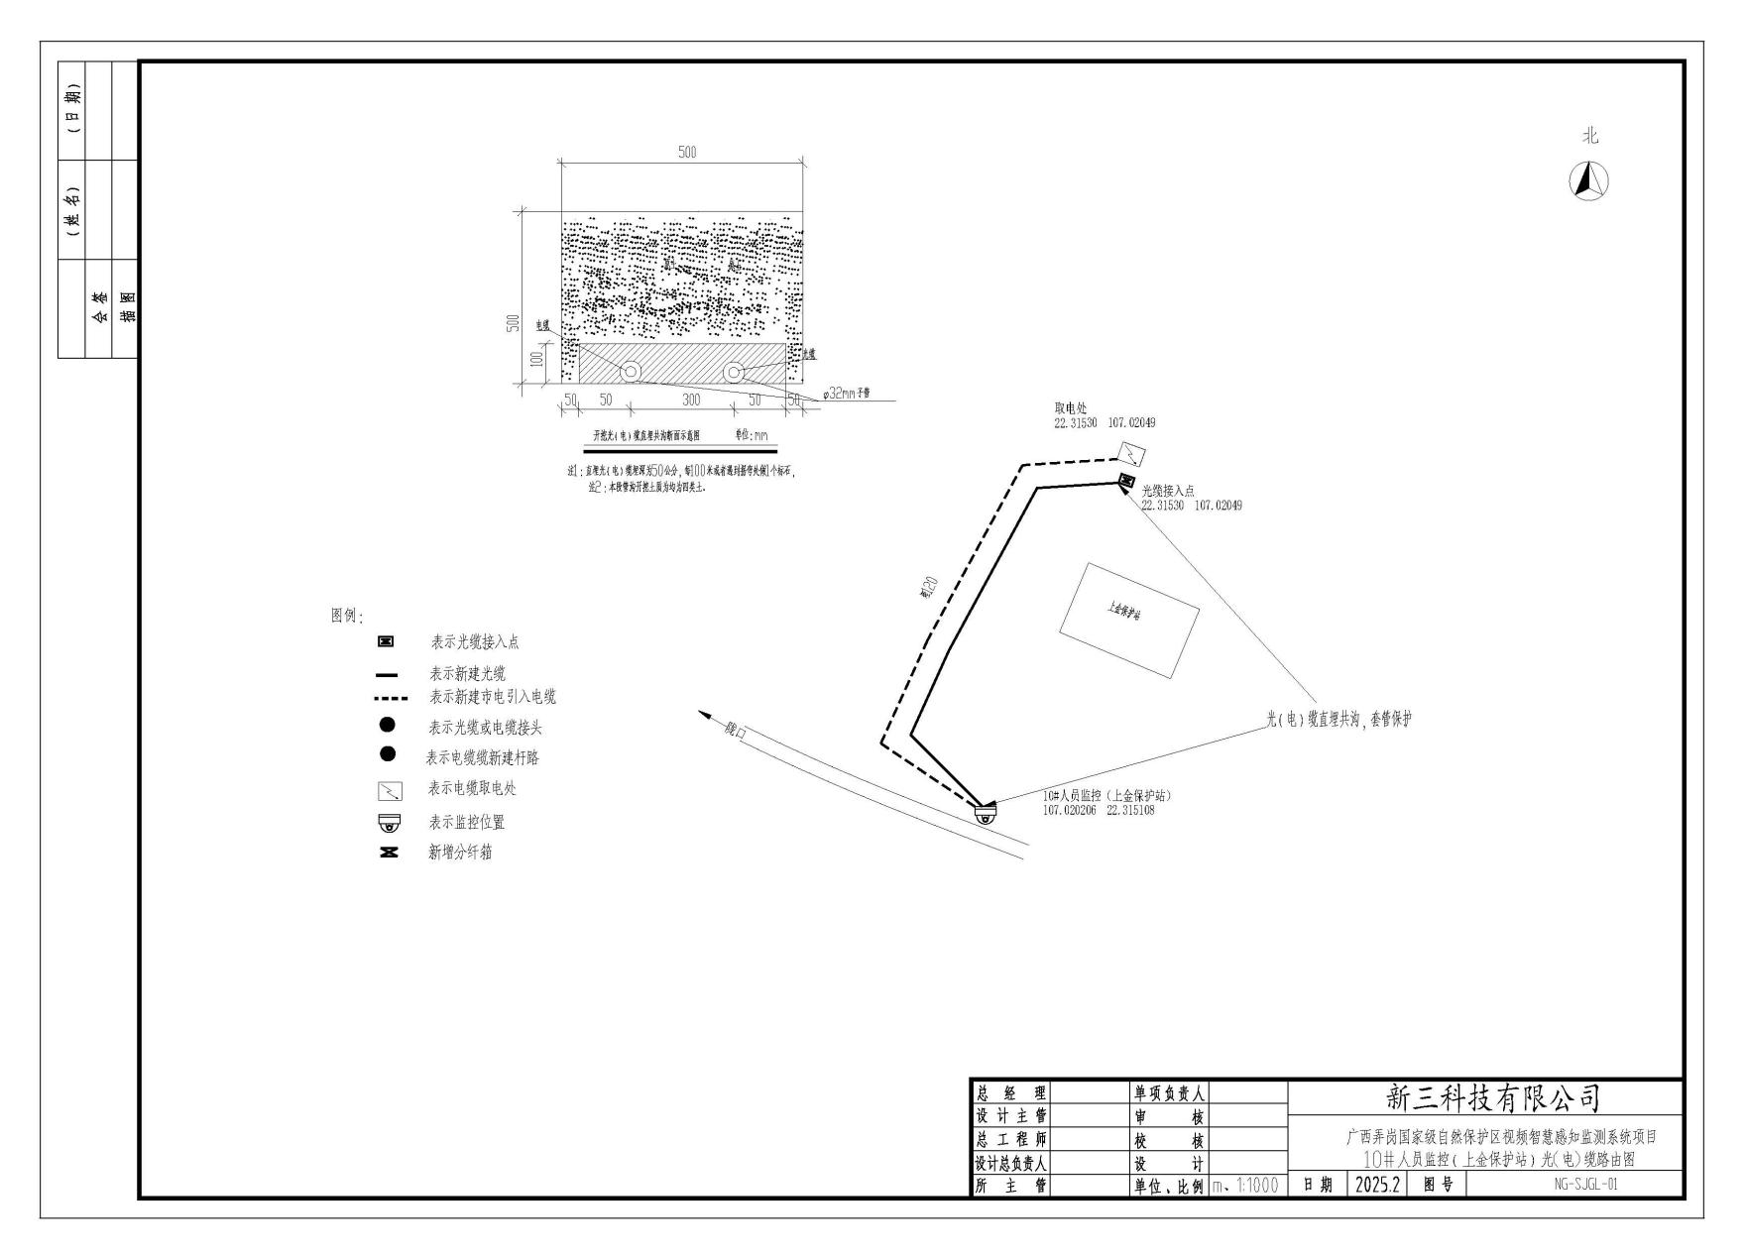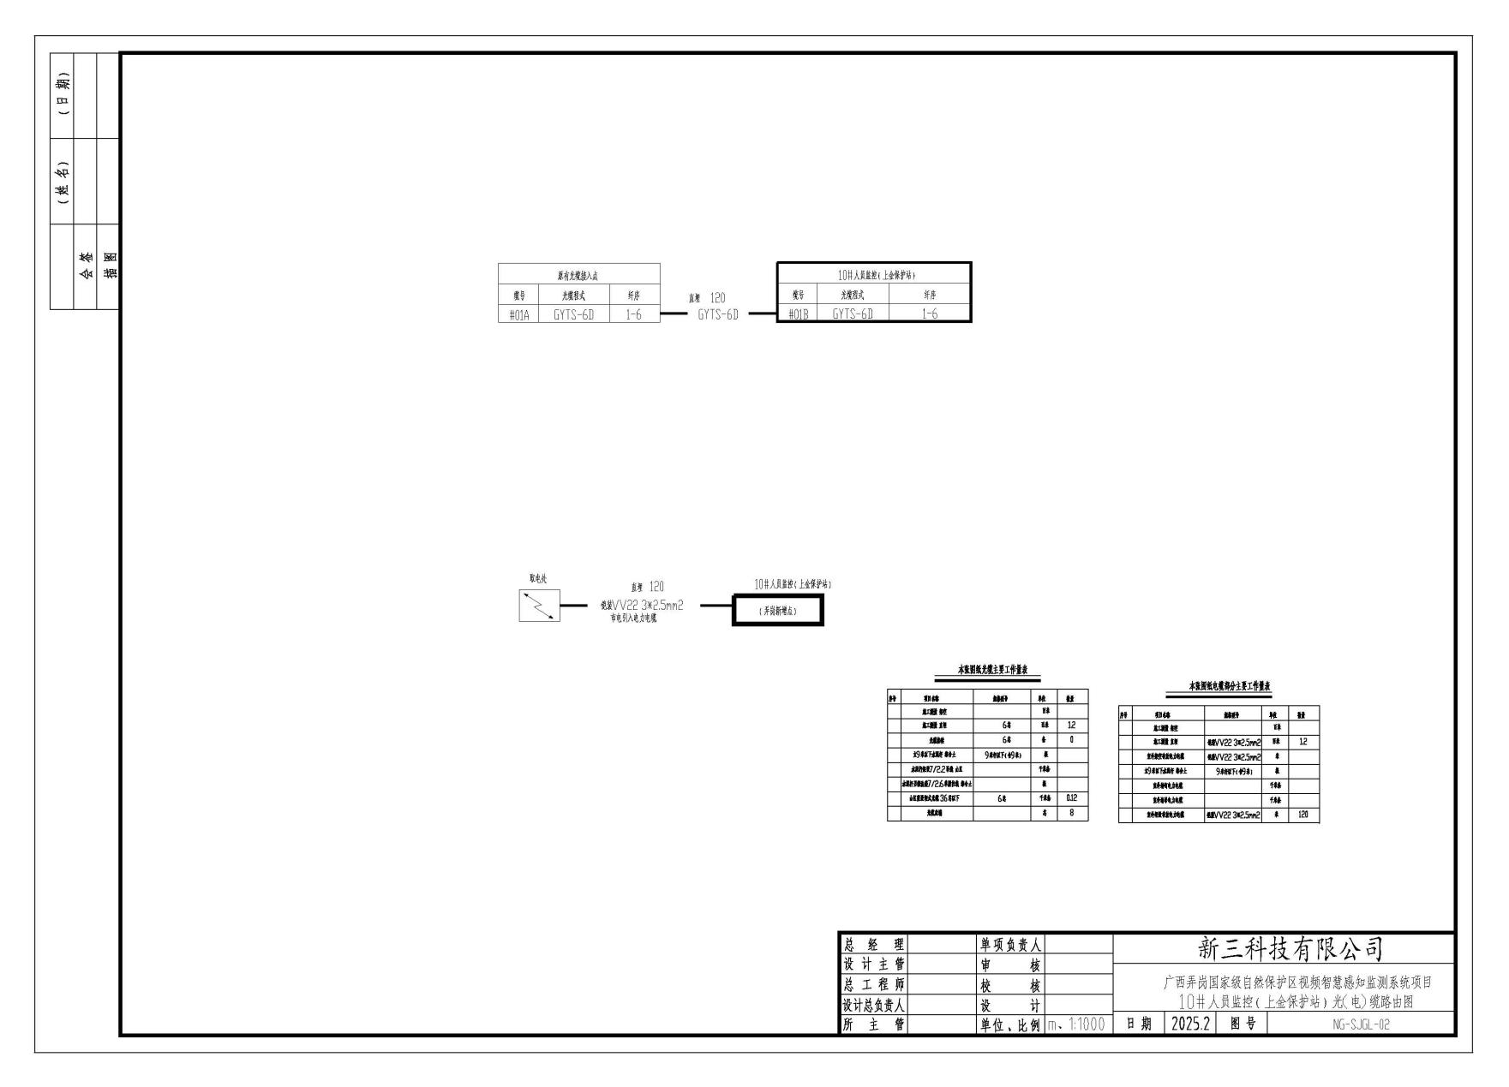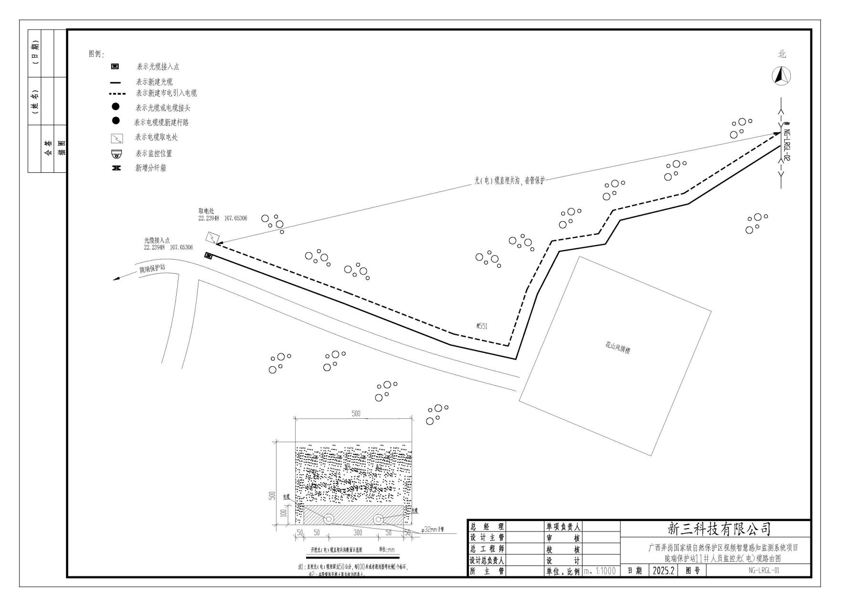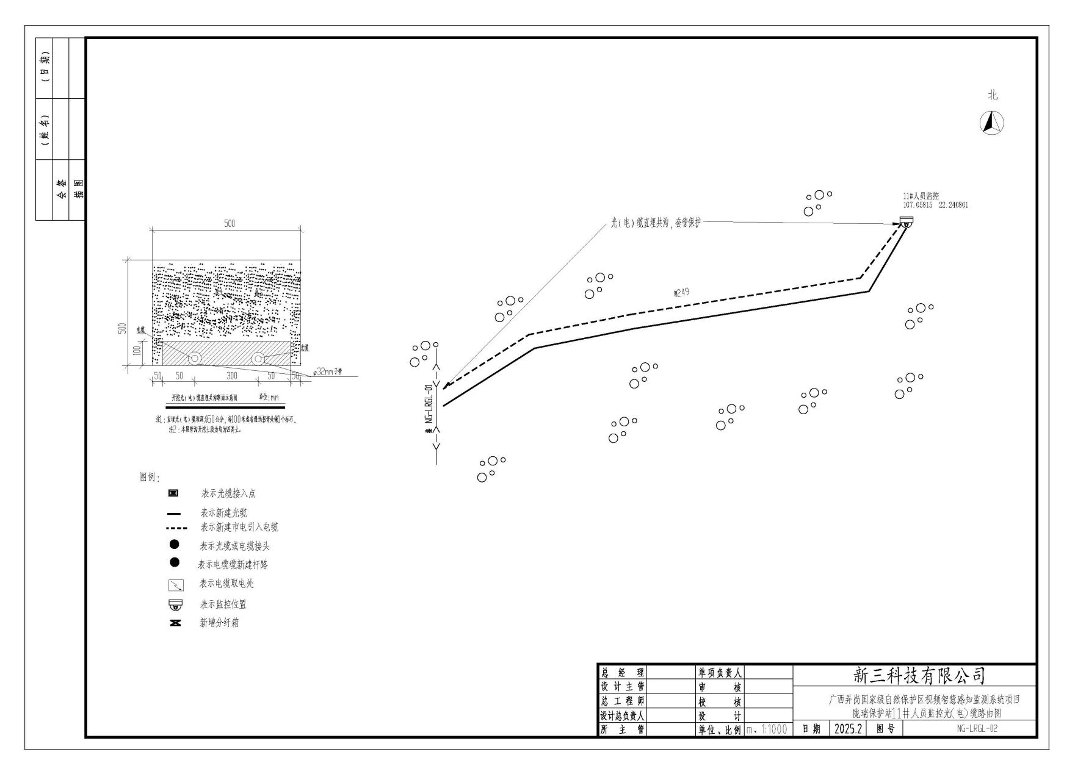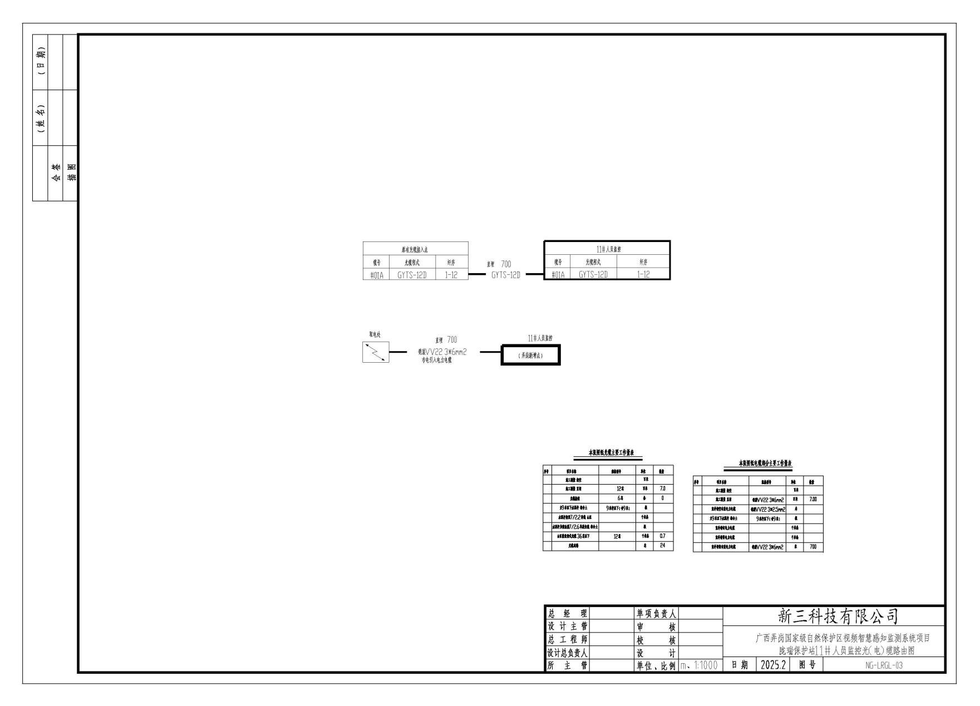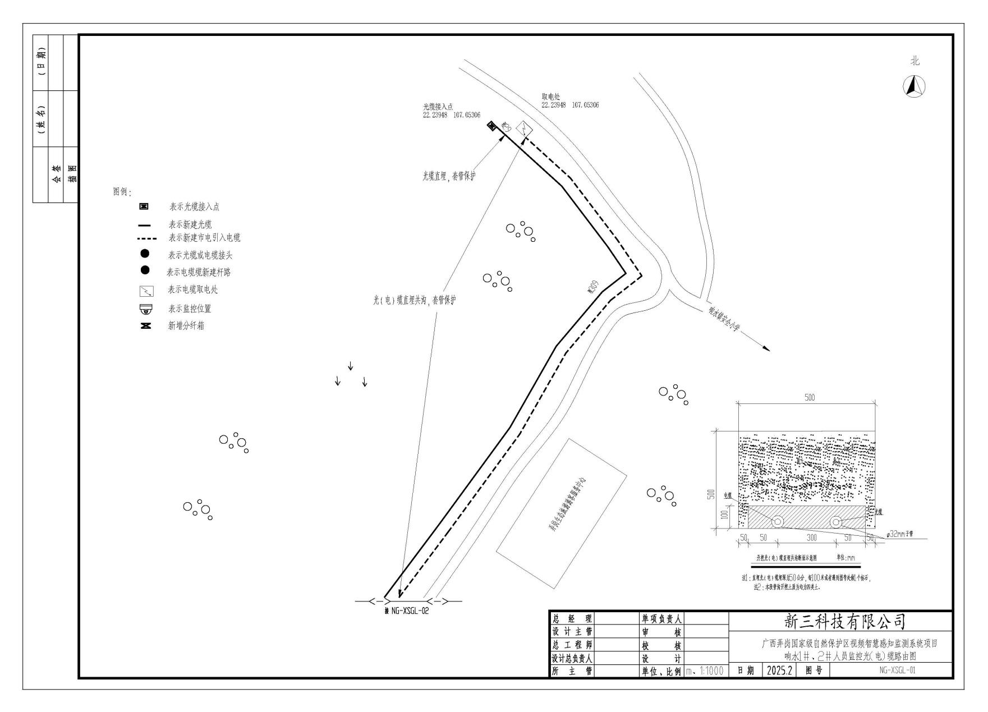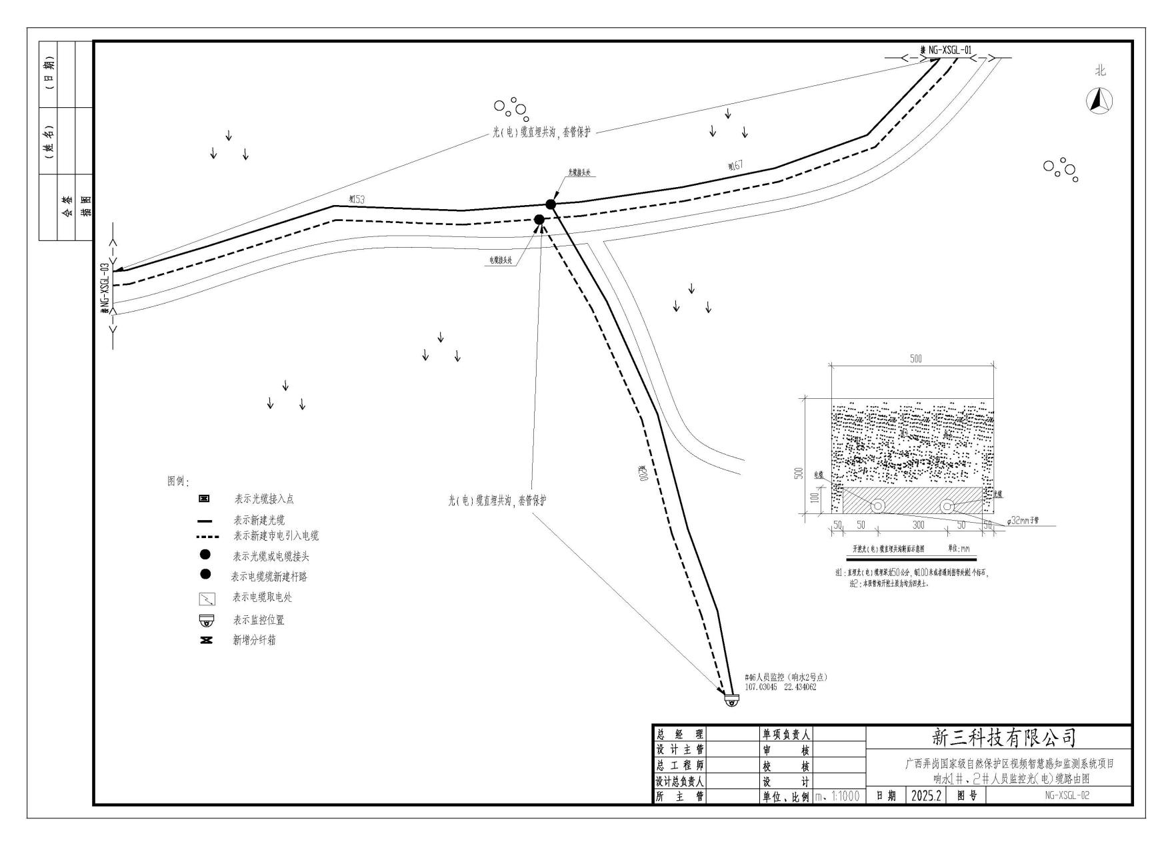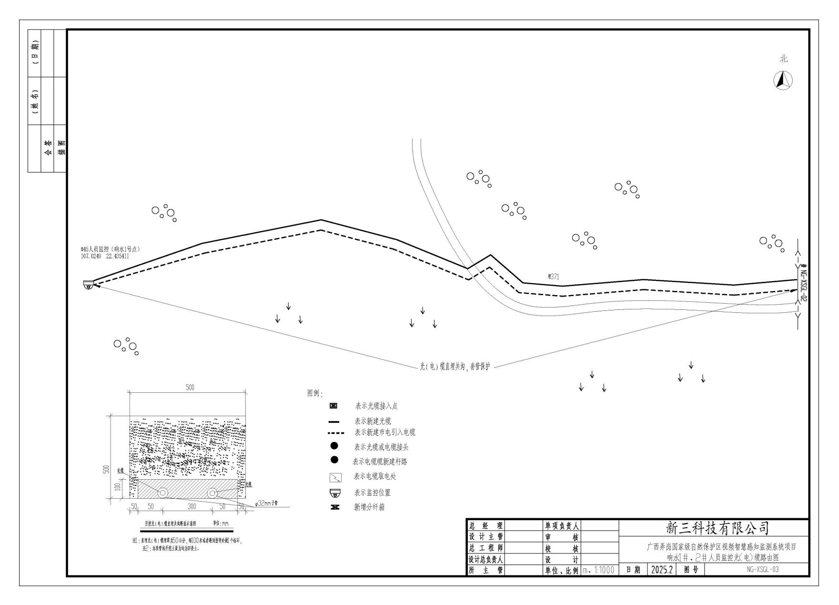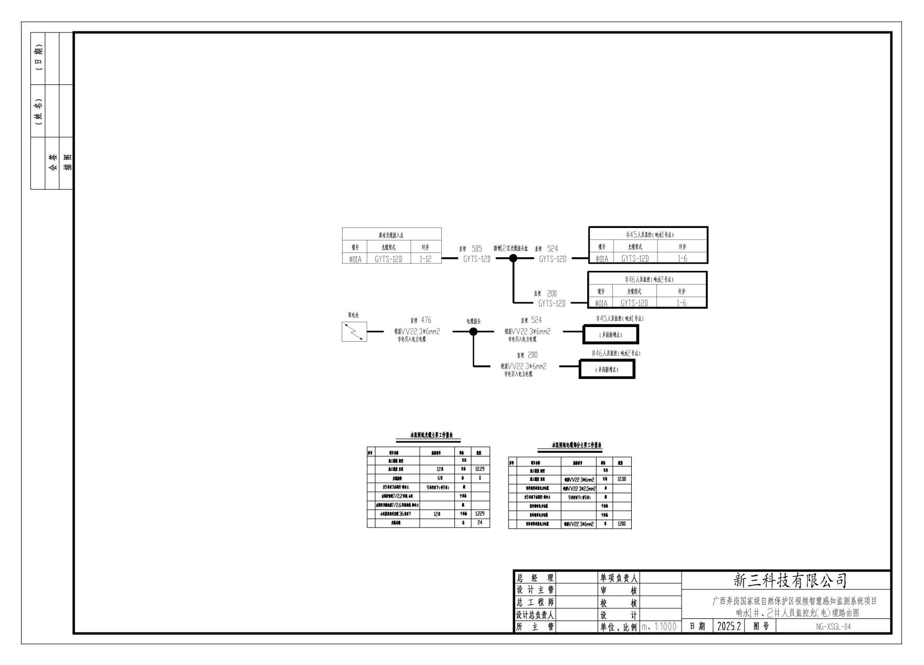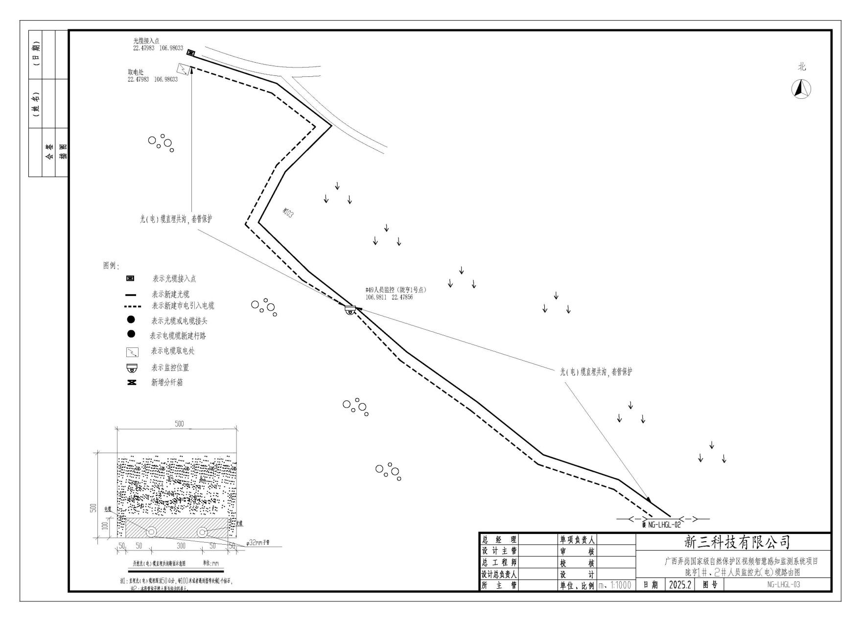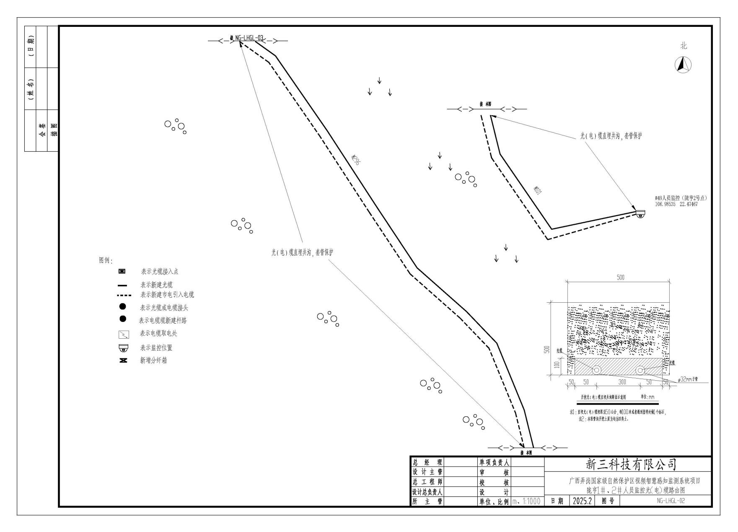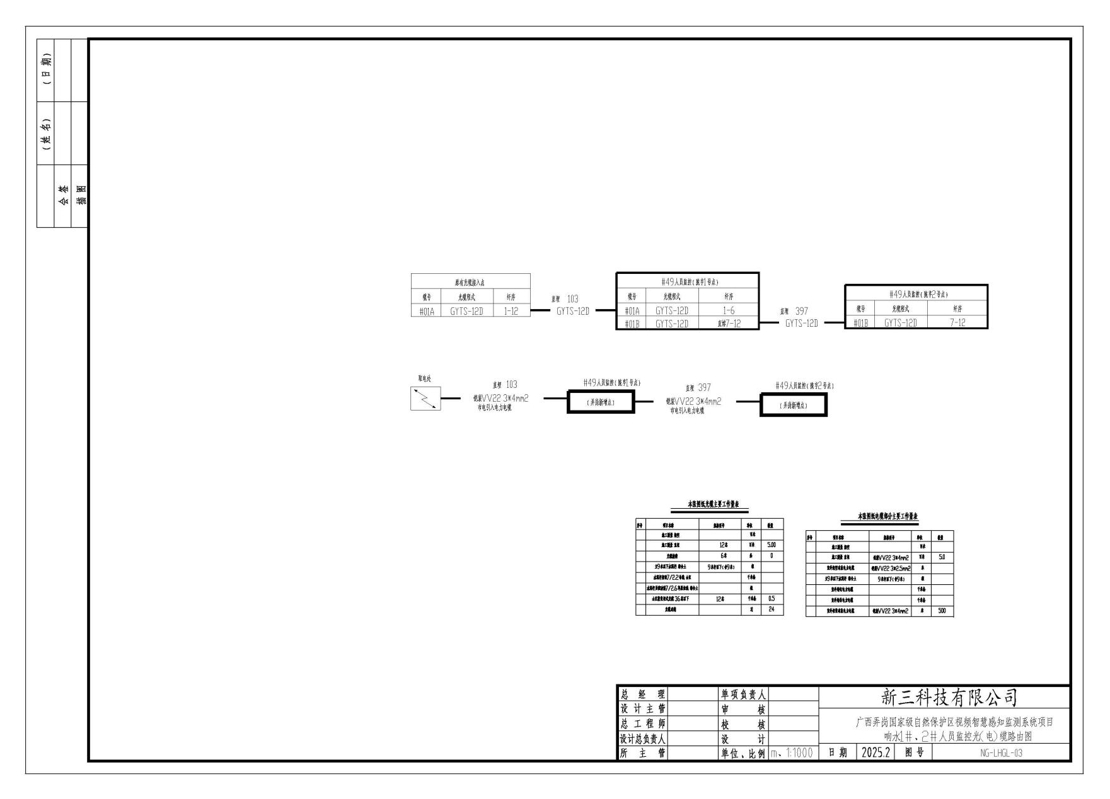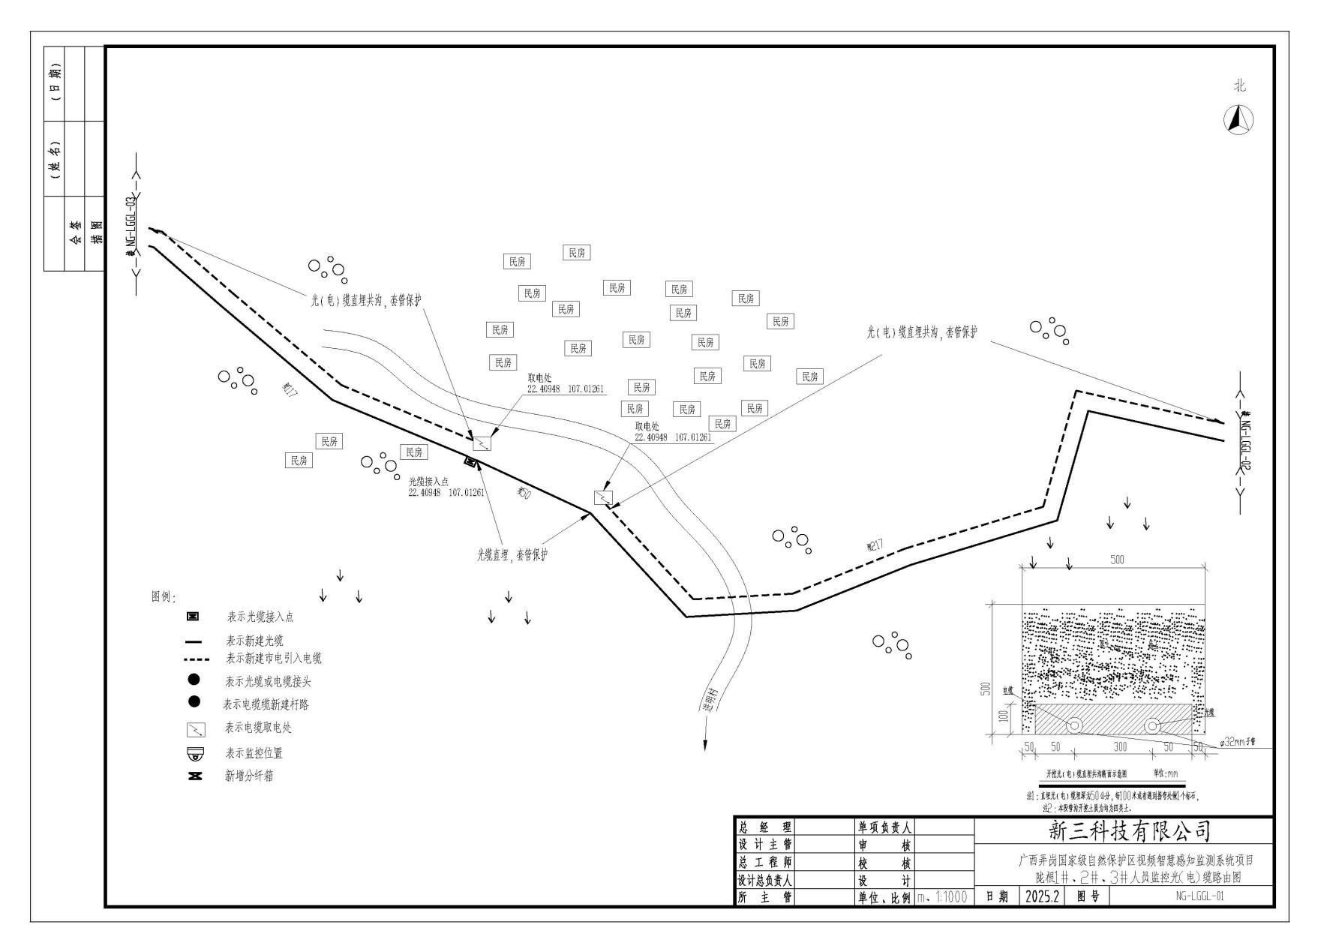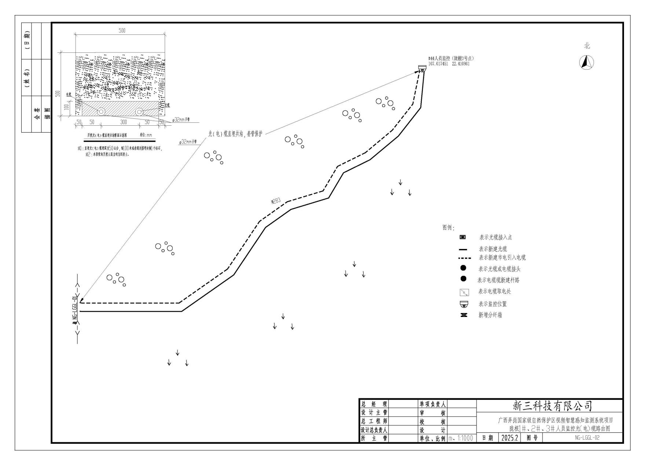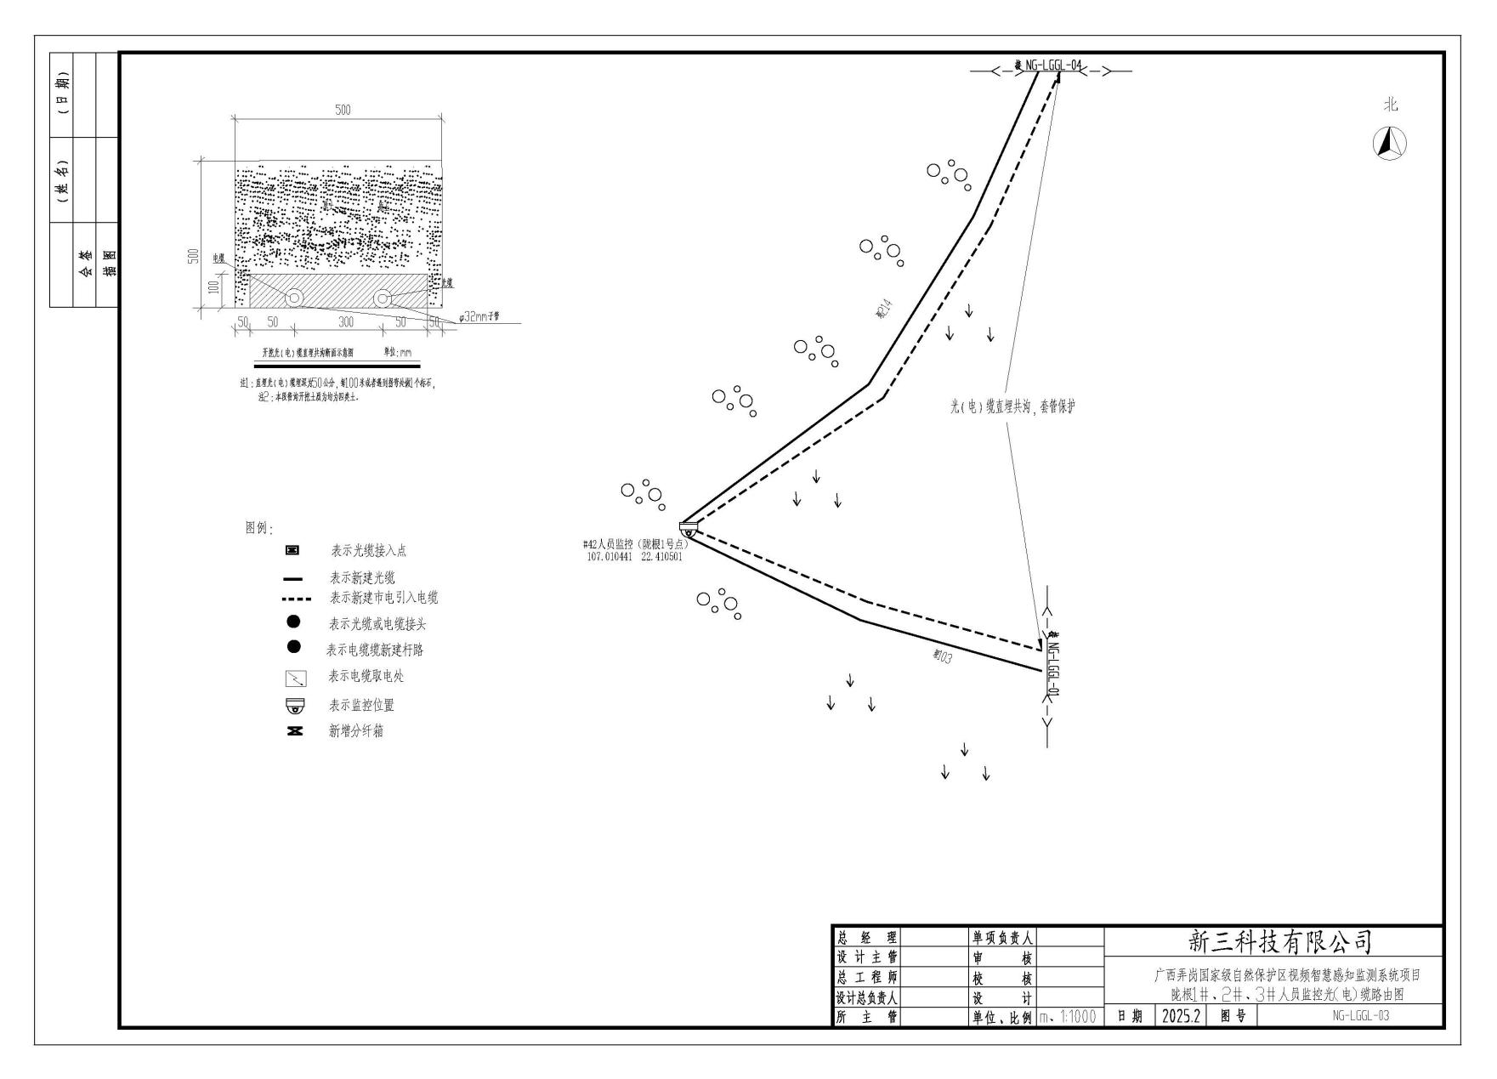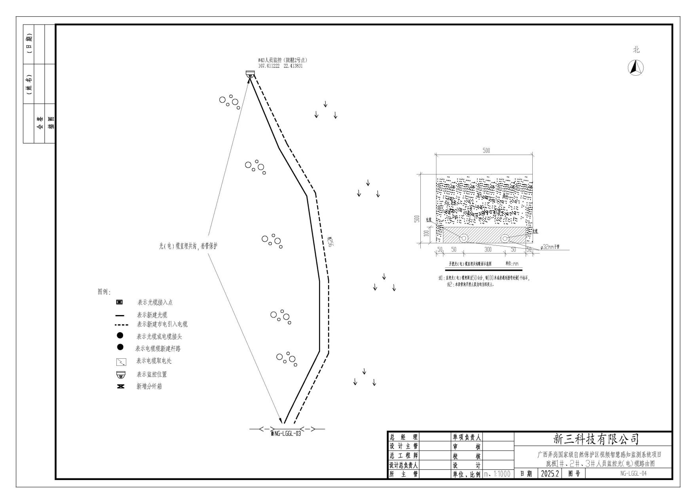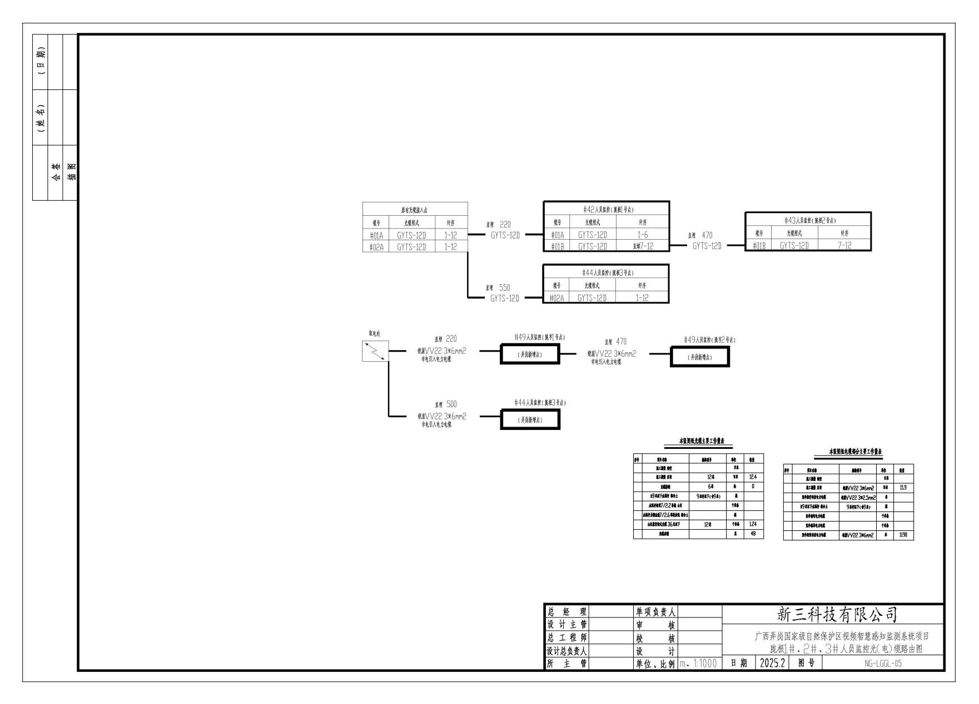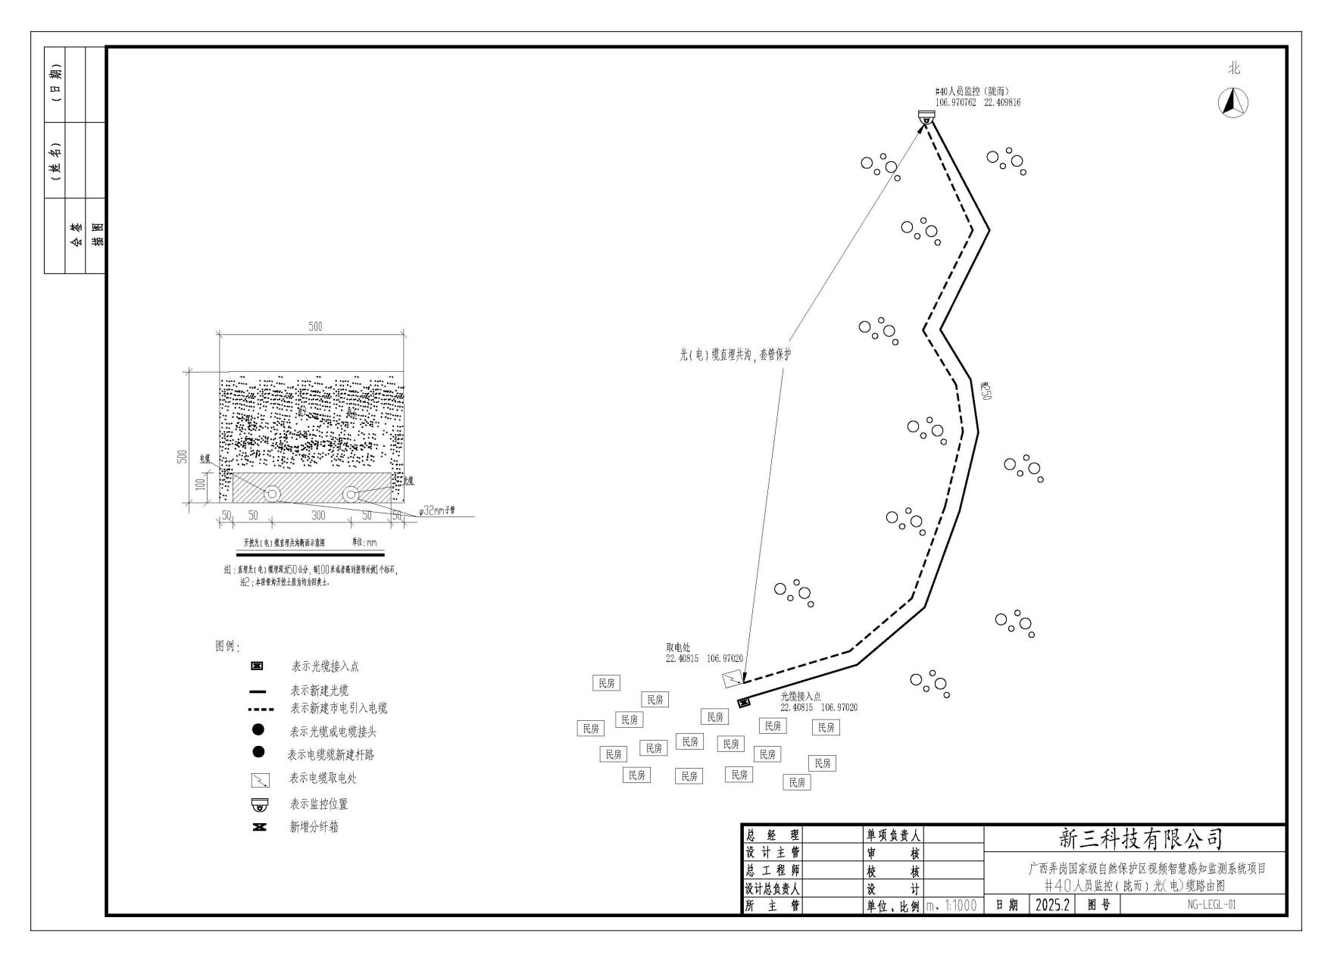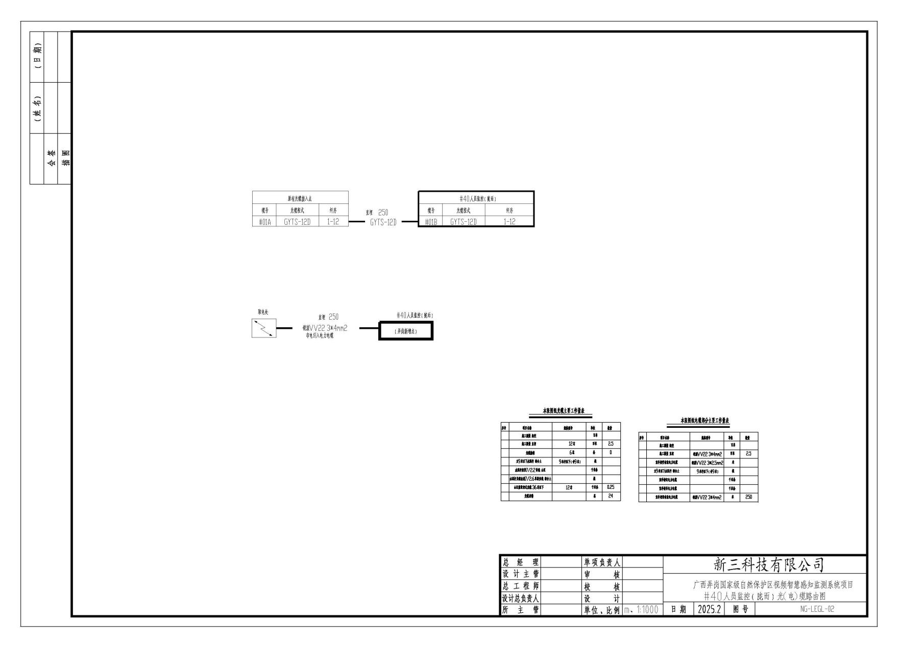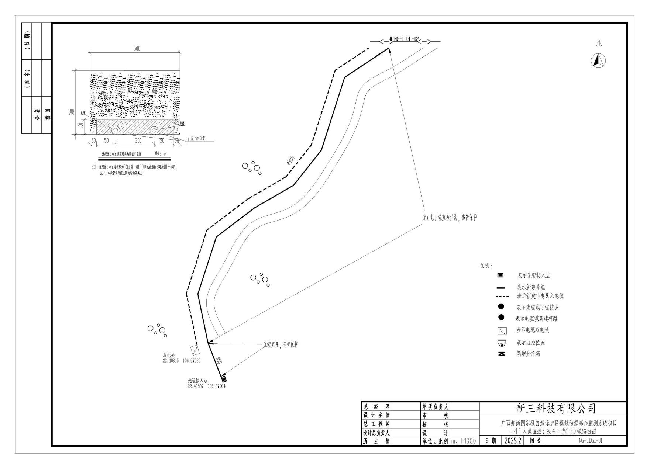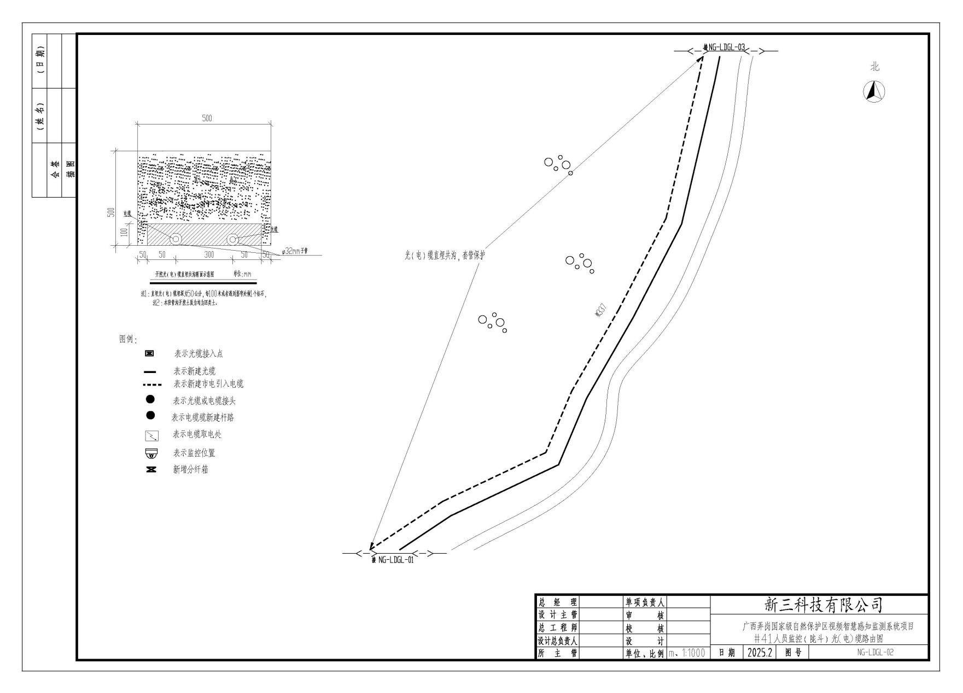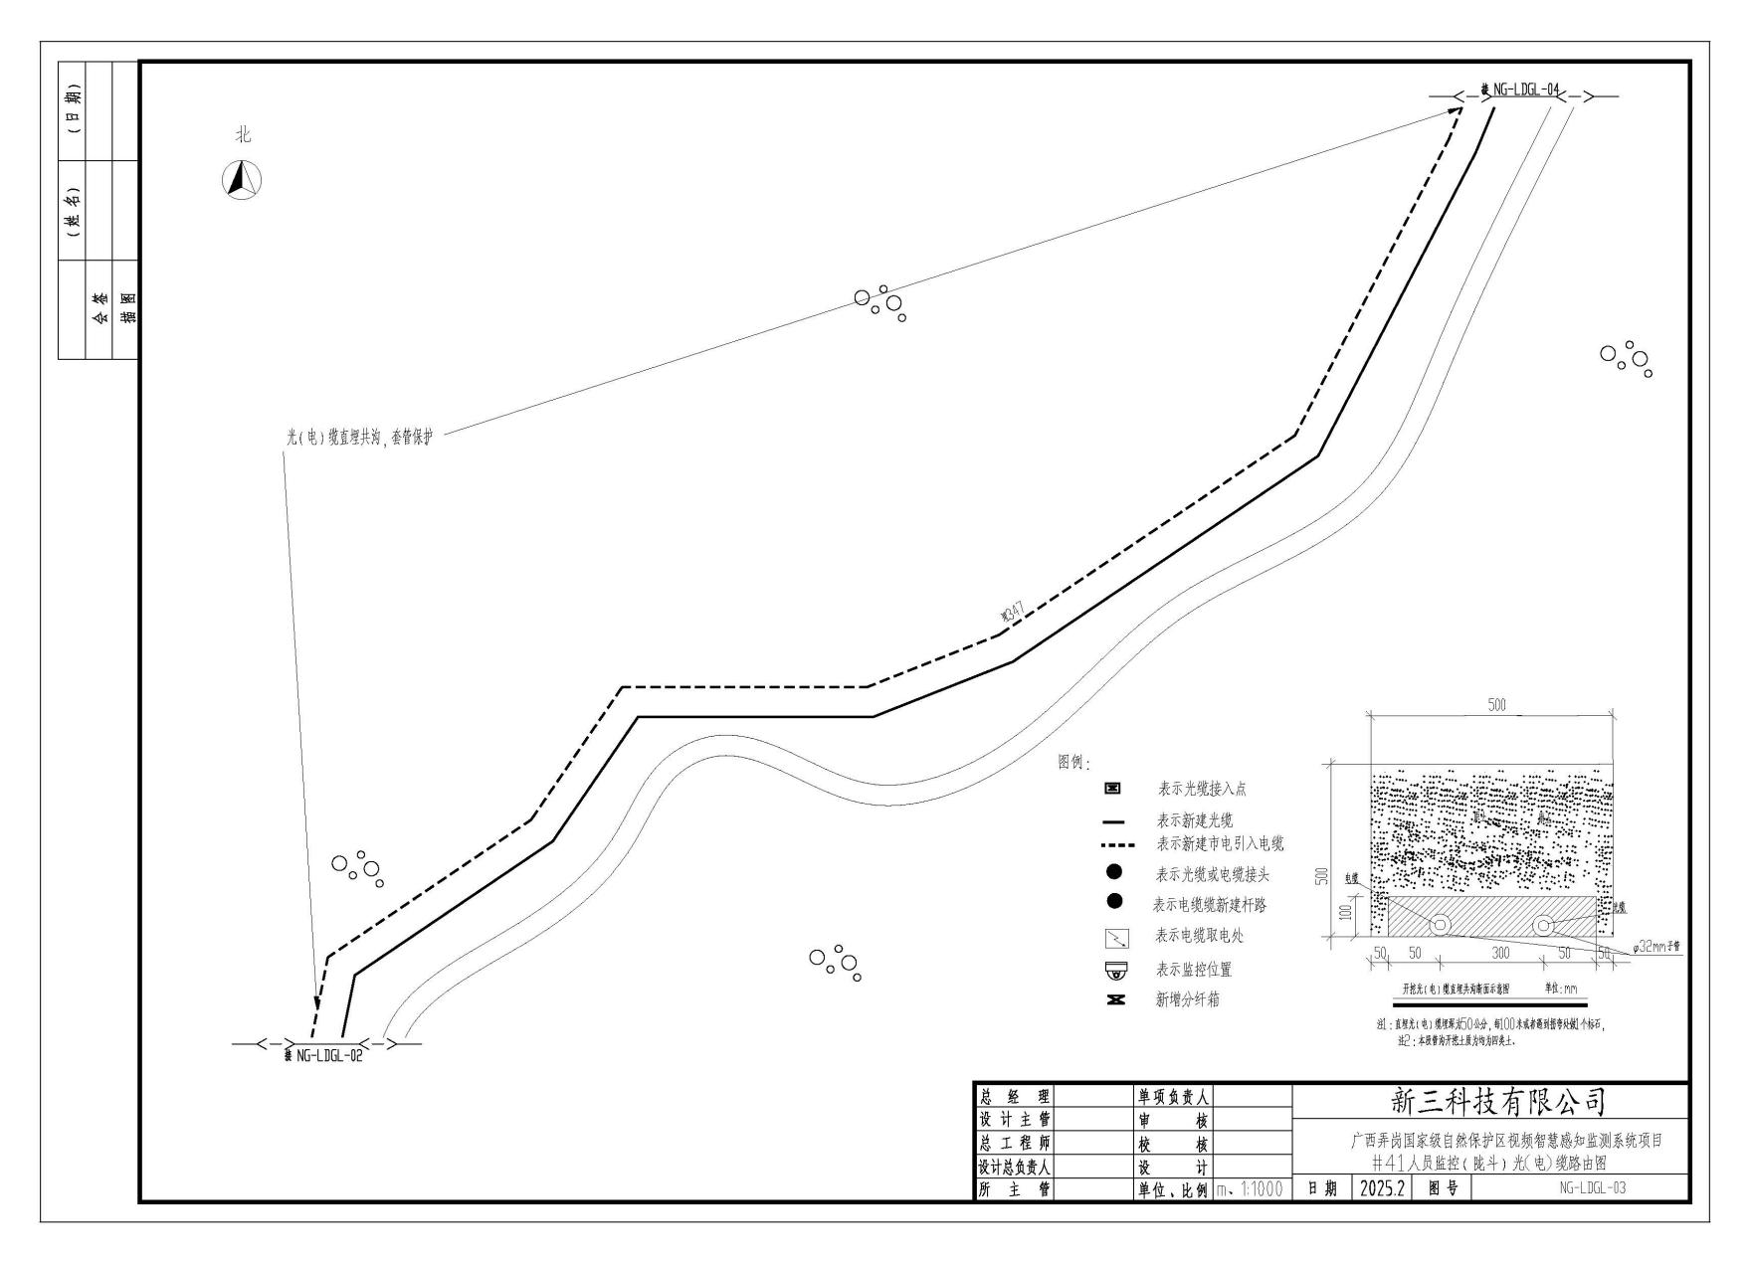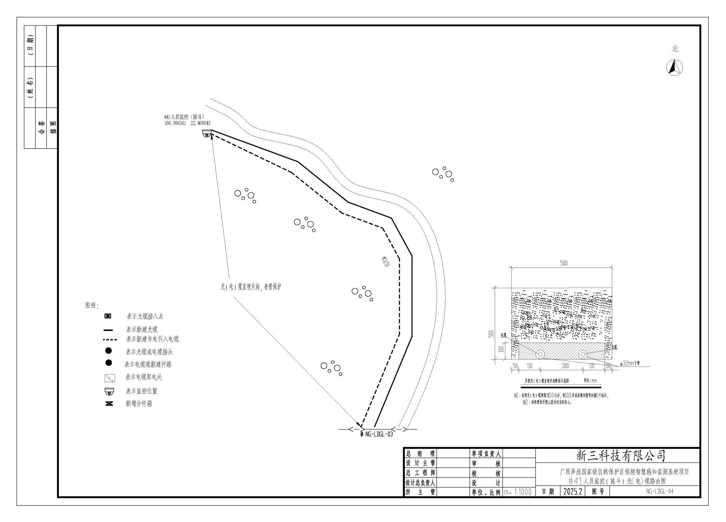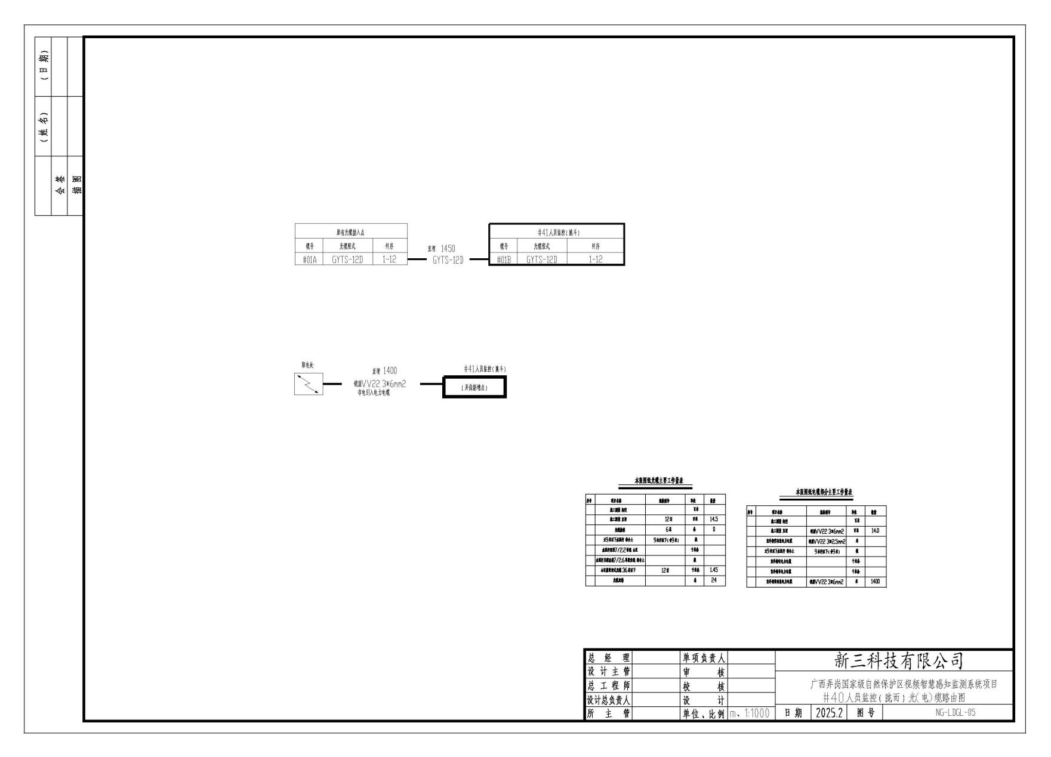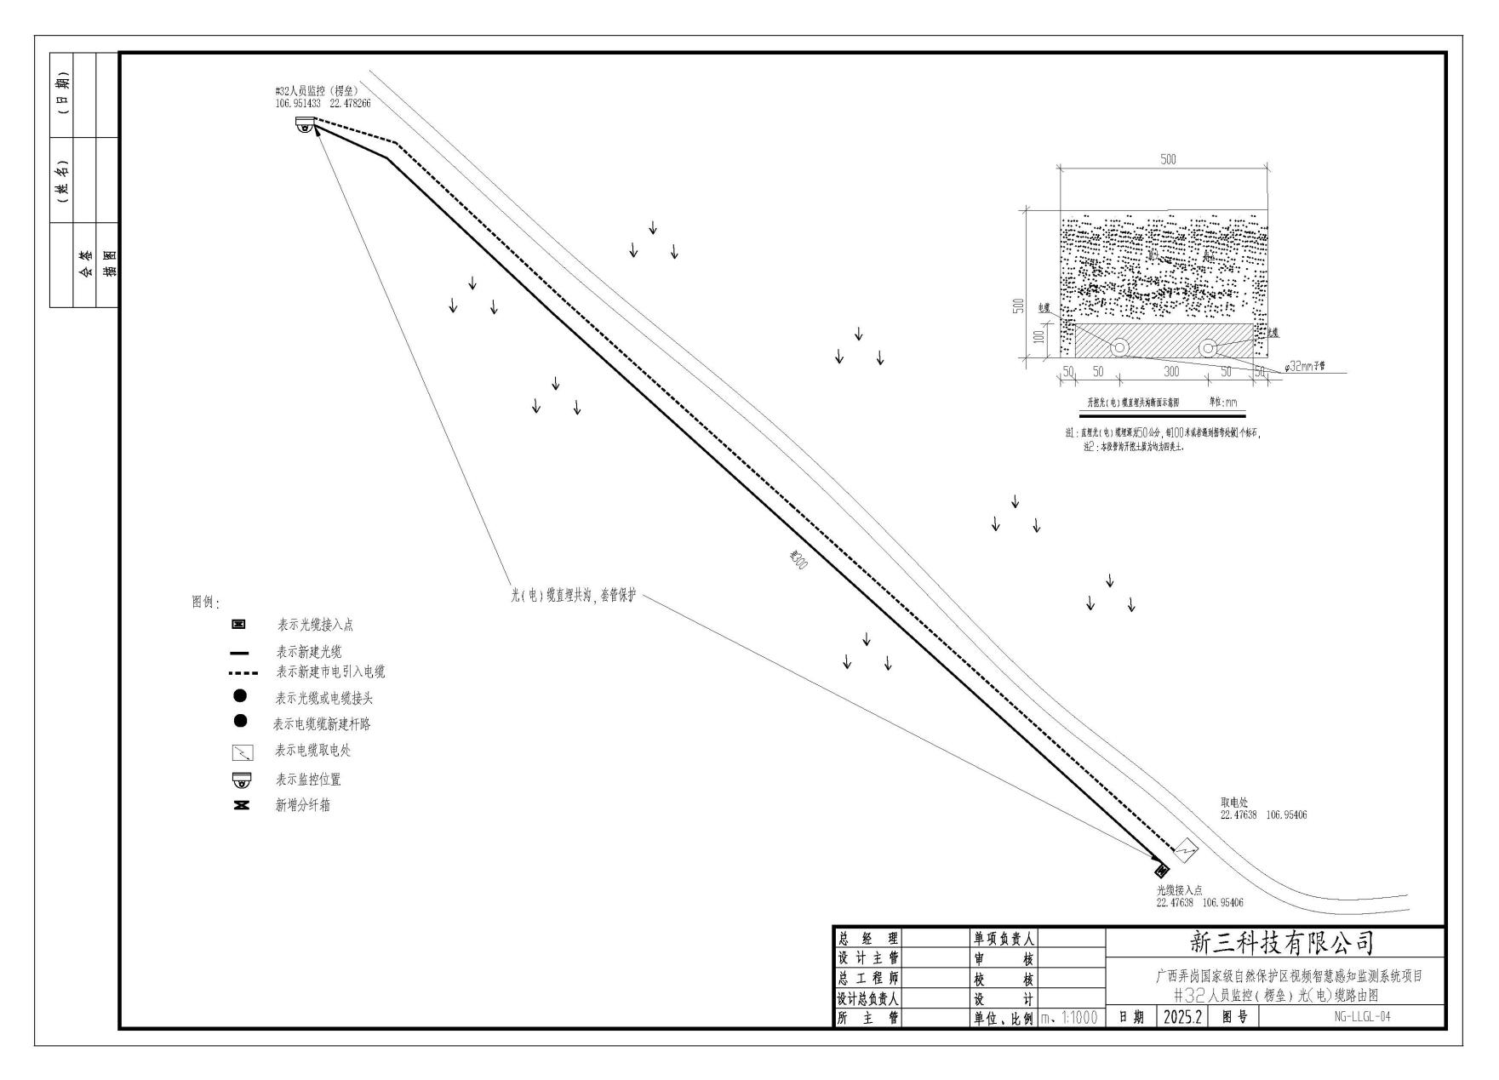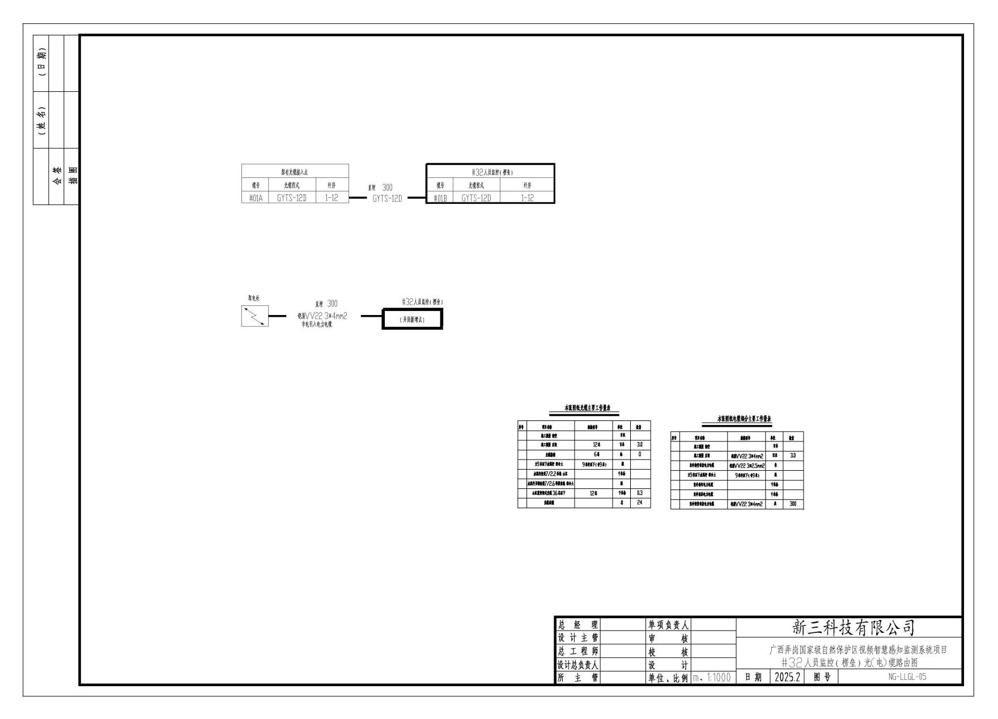

附图16：前端配置图

